**ESCUELA SUPERIOR POLITÉCNICA DEL LITORAL**

**Facultad de Ingeniería en Mecánica y Ciencias de la Producción**

**“**Propuesta de un método biológico para la detección de Aflatoxinas en alimentos”

**TESIS DE GRADO**

Previo a la obtención del Título de:

**INGENIEROS DE ALIMENTOS**

Presentada por:

Cristian Javier Vargas Farías

Verónica Patricia Velásquez Figueroa

GUAYAQUIL – ECUADOR

Año 2013

**AGRADECIMIENTO**

A Dios, a mis padres, mi familia y a la M.Sc. Ma. Fernanda Morales R.

Cristian

**AGRADECIMIENTO**

A Dios, a mis padres, mi familia y a la M.Sc. Ma. Fernanda Morales R.

Verónica

**DEDICATORIA**

A Dios,

A mis padres,

A mi familia

Cristian

**DEDICATORIA**

A mi familia, por su apoyo incondicional en todo lo que he alcanzado académicamente y a lo largo de mi vida, por depositar su confianza en mí, sus consejos, valores y motivación constante.

Verónica

**TRIBUNAL DE GRADUACIÓN**

Dr. Kléber Barcia V. M.Sc. Ma. Fernanda Morales R.

DECANO DE LA FIMCP DIRECTORA DE TESIS

PRESIDENTE

M.Sc. Haydee Torres C.

VOCAL

**DECLARACIÓN EXPRESA**

La responsabilidad del contenido de esta Tesis de Grado, nos corresponde exclusivamente; y el patrimonio intelectual de la misma a la ESCUELA SUPERIOR POLITÉCNICA DEL LITORAL”

(Reglamento de Graduación de la ESPOL).

Cristian Javier Vargas Farías Verónica Patricia Velásquez Figueroa

# RESUMEN

Es bien sabido por muchos en el área de alimentos la existencia de micotoxinas cancerígenas en su gran mayoría, en alimentos especialmente granos como por ejemplo el maíz, una de las micotoxinas más difundida en nuestra región por las condiciones climáticas es la aflatoxina producida por los hongos *Aspergillus* tales como *A. flavus, A. parasiticus y A. nomius*, con efectos normalmente hepatocancerígenos; en este trabajo de investigación queremos dar una alternativa diferentes a las existentes, para la detección de las Aflatoxinas, que básicamente es una propuesta de un “método biológico” para la detección indirecta de aflatoxina, el cual gira en torno a la hipótesis científica planteada: “Que existe un efecto antimicrobiano de las Aflatoxinas” en palabras resumidas. En el siguiente trabajo de investigación se probó en primera instancia esta hipótesis, para lo cual se utilizó tres microorganismos de prueba y se seleccionará aquel que sea congruente con la hipótesis planteada, en caso de existir más de un microorganismo que ratifiquen esta hipótesis se seleccionará uno solo según nuestro criterio, a éste se le denominará microorganismo de prueba. La existencia o no de éste microorganismo determinará en gran parte la vialidad técnica del método.

Una vez que se determinó el microorganismo de prueba apto para el método, se establece la dosis mínima con letalidad total en una dilución determinada, con este dato se diseña una metodología que establezca como límite de detección la concentración máxima permitida según la norma NTE INEN 187:95; el método determinará la presencia o no de la micotoxina basándose en la inhibición o no del microorganismo de prueba en las placas de PCA (Plate Count Agar) incorporado con la extracción de micotoxina del alimento a analizarse.

De ser exitoso este método serviría como incentivo para futuras investigaciones bajo el mismo principio no probado antes y tomando como base ésta propuesta para perfeccionarlo buscando microorganismos más adecuados y/o evolucionando el método en uno cuantitativo también y/o usándolo para detección de otras toxinas comunes en alimentos.

Este método tendría desventajas frente a los ya tradicionales (por el tiempo que llevan en el mercado mas no por su estandarización) métodos rápidos que se basan en antígeno-anticuerpo, una de ellas es el tiempo que tomaría, ya que tratándose de bacterias el tiempo mínimo para un resultado no será menos de 24 horas, pero tendría ventajas como las del costo del método y además sería una incursión en un campo poco explorado en la biotecnología.

**ÍNDICE GENERAL**

Pág.

RESUMEN II

ÍNDICE GENERAL V

ABREVIATURAS IX

SIMBOLOGÍA X

ÍNDICE DE FIGURAS XI

ÍNDICE DE TABLAS XIII

INTRODUCCIÓN 1

CAPÍTULO 1 3

1. GENERALIDADES 3

1.1. Planteamiento del problema 4

1.2. Objetivos 5

1.2.1. Objetivo general 5

1.2.2. Objetivos específicos: 5

1.3. Antecedentes 6

CAPÍTULO 2 9

2. MARCO TEÓRICO 9

2.1. Aflatoxinas en los alimentos. 9

2.1.1. Definición y hongo productor 10

2.1.2. Composición química 12

2.1.3. Clasificación de las Aflatoxinas 13

2.1.4. Características morfológicas y bioquímicas 16

2.1.5. Alimentos que se encuentra 21

2.1.6. Niveles permitidos 23

2.2. Efectos en la salud. 26

2.2.1. Órgano Target. 26

2.2.2. Efectos tóxicos sobre el organismo. 27

2.3. Métodos comunes de medición de Aflatoxinas en alimentos. 30

CAPÍTULO 3 36

3. METODOLOGÍA A PARTIR DEL PLANTEAMIENTO DE UNA HIPÓTESIS CIENTÍFICA 36

3.1. Exposición de la Hipótesis a Probar 36

3.2. Metodología para probar la hipótesis científica. 37

3.2.1. Selección de los microorganismos a probar 44

3.2.2. Pruebas de metanol residual en el crecimiento microbiano 50

3.2.3. Inoculación de Microorganismos Seleccionados en el Medio de Cultivo con Alfatoxinas en Diferentes Concentraciones. 52

3.3. Materiales y equipos 54

3.4. Análisis de Costos. 56

CAPÍTULO 4 59

4. RESULTADOS 59

4.1. Resultados y análisis de las pruebas de metanol residual. 59

4.2. Resultados y Análisis por microorganismos de la inoculación en el medio de cultivo con Aflatoxinas a diferentes concentraciones. 71

4.3. Análisis y planteamiento final del método. 85

4.4. Estudio comparativo de costos. 88

CAPÍTULO 5 91

5. APLICACIONES EN LA INDUSTRIA DE ALIMENTOS 91

5.1. Perspectivas de investigaciones futuras con la misma base biológica 92

5.2. Aplicabilidad del método en la industria 94

5.3. Ventajas y desventajas frente a otras pruebas. 95

CAPÍTULO 6 98

6. CONCLUSIONES Y RECOMENDACIONES 98

ANEXOS

BIBLIOGRAFÍA

# ABREVIATURAS

A. *Aspergillus*

NTE Norma Técnica Ecuatoriana

INEN Instituto Ecuatoriano de Normalización

PCA Plate Count Agar

ELISA Ensayo de Inmunoabsorción Ligado a la Enzima

AF Aflatoxina

etc. Etcétera

spp. Species

FDA Food and Drug Administration

ADN Ácido Desoxinucléico

HPLC High Performance Liquid Chromatography

CDD Cromatografía de Capa Delgada

CG Cromatografía de Gases

PROTAL Programa de Tecnología en Alimentos

M. Microorganismo

UFC Unidades Formadoras de Colonia

ESPOL Escuela Superior Politécnica del Litoral

ml Mililitro

min Minuto

uni Unidad

g Gramos

kg Kilogramo

ppb Partes por millón

L Litro

c/ con

aprox. Aproximadamente

ppb Partes por billón

**SIMBOLOGÍA**

°C Grados Celcius

$ Dólar

Ho Hipótesis Nula

H1 Hipótesis Alterna

GL Grados de Libertad

N Número de Muestras

P Valor P

% Porcentaje

~ Aproximación

# ÍNDICE DE FIGURAS

Pág.

Figura 1: Género *Aspergillus* (13) 11

Figura 2: Clasificación de las Aflatoxinas (4) 14

Figura 3: Composición química de otros tipos de Aflatoxinas (15) 15

Figura 4: Ruta Metabólica para la producción de Aflatoxinas (16) 17

Figura 5: Morfología Microscópica del *Aspergillus spp*. (10) 20

Figura 6: Maíz y trigo contaminados con Aflatoxinas 22

Figura 7: Carcinoma Hepatocelular 27

Figura 8: Proceso HPLC (25) 31

Figura 9: Cromatografía en capa delgada (26) 32

Figura 10: Cromatografía de gases (27). 33

Figura 11: Proceso de análisis de ELISA competitivo (28). 35

Figura 12: Pasos del Método Propuesto 39

Figura 13: Diseño de Experimento 43

Figura 14: Estadística Descriptiva de Recuento con Metanol Residual Microorganismo A 62

Figura 15: Estadística Descriptiva de Recuento sin Metanol Residual Microorganismo A 63

Figura 16: Estadística Descriptiva de Recuento con Metanol Residual Microorganismo B 64

Figura 17: Estadística Descriptiva de Recuento sin Metanol Residual Microorganismo B 65

Figura 18: Estadística Descriptiva de Recuento con Metanol Residual Microorganismo C 66

Figura 19: Estadística Descriptiva de Recuento sin Metanol Residual Microorganismo C 67

Figura 20: Prueba Estadística de Kruskal-Wallis en Microorganismo A 68

Figura 21: Prueba Estadística de Kruskal-Wallis en Microorganismo B 69

Figura 22: Prueba Estadística de Kruskal-Wallis en Microorganismo C 70

Figura 23: Diseño de la Prueba de Hipótesis Realizada 83

**ÍNDICE DE TABLAS**

Pág.

Tabla 1: Tabla de distribución en edad y sexo de los pacientes afectados 8

Tabla 2: Rangos de temperatura y actividad de agua de varias especies del género *Aspergillus* (10) 21

Tabla 3: Niveles de acción para aflatoxinas permitidos por la FDA de U.S.A en alimentos para animales y leche (21) 24

Tabla 4: Determinación de Cargas Iniciales 49

Tabla 5: Materiales y Equipos Usados 54

Tabla 6: Costos del Método Propuesto 57

Tabla 7: Resultados de Metanol Residual 61

Tabla 8: Concentraciones para la Primera Corrida 72

Tabla 9: Recuento en Primera Corrida del Microorganismo a 74

Tabla 10: Recuento en Primera Corrida del Microorganismo b 76

Tabla 11: Recuento en Primera Corrida del Microorganismo c 78

Tabla 12: Concentraciones para la Segunda Corrida 80

Tabla 13: Recuento en Segunda Corrida del Microorganismo Seleccionado 81

Tabla 14: Mililitros de Metanol al 70% de Extracción a agregar según el Método Diseñado 84

Tabla 15: Costos del Análisis con la Prueba Rápida para la Detección de Alflatoxina “Reveal for Aflatoxin” 89

**INTRODUCCIÓN**

A lo largo del tiempo y desde sus inicios en civilización el hombre ha almacenado granos principalmente para su supervivencia, pero sólo desde hace unas pocas décadas es sabido que un mal almacenamiento de estos granos puede causar la presencia de micotoxinas, que son producidas por ciertos hongos en condiciones especiales de humedad, tiempo y temperatura, que son muy comunes en los llamados mal almacenamiento de granos en silos generalmente improvisados o cuando el tiempo de almacenamiento es excesivamente largo. Una de las micotoxinas que primero se descubrió y más abundante en nuestra región y el mundo es la aflatoxina, que se la asocia comúnmente a granos como el maíz, ésta toxina se descubrió en la década de los 60’s por la muerte de aves domésticas y se la llamo inicialmente la enfermedad X por desconocerse en primera instancia su origen.

Actualmente la mayor parte de países en el mundo y el 100% de los países llamados desarrollados tienen normativa para controlarla en alimento animal y humano; lo cual también ha venido de la mano con pruebas de detección y cuantificación cada vez más simples y accesibles gracias a la biotecnología; congruente con esta historia nosotros como investigadores del área de alimentos e interesados en que nuestro país se desarrolle más el control para la toxina en mención, queremos poner nuestro granito de arena proponiendo un nuevo método de detección indirecta con base en principios biológicos, para esta mortal micotoxina, el cual lo describiremos y desarrollaremos en este trabajo de investigación.

# CAPÍTULO 1

# 1. GENERALIDADES

Las micotoxinas son metabolitos secundarios producidos por hongos específicos, que representan un riesgo directo a la salud del consumidor (1). Existen varias micotoxinas en el mundo, estas varían de acuerdo del tipo de alimento que se esté tratando, así como también a las condiciones en las que se encuentre el alimento, y otros factores que se mencionarán posteriormente.

La presente tesis trata específicamente acerca de las aflatoxinas, que es una micotoxina hepatotóxica principalmente (10); lo que se tratará es una nueva metodología para la detección, la cual a diferencia de las existentes en el mercado posee la innovación de que se basa en un principio biológico como es el crecimiento microbiano.

## 1.1. Planteamiento del problema

Existen muy pocas pruebas de detección cualitativa indirecta de aflatoxina en el país y se basa en el principio antígeno-anticuerpo como el que se utiliza para la medición en el método ELISA; ésta es una tecnología totalmente extranjera y los materiales utilizados son importados en su totalidad, lo que encarece un poco estas pruebas y no las hace accesibles a las medianas y pequeñas empresas de alimentos que la pudieran necesitar para mantener un adecuado control de sus productos; sin sumarle a esto las políticas de gobierno para encarecer las importaciones exceptuando a las materias primas.

En la siguiente tesis, se propone como solución un nuevo método cualitativo para detección indirecta de aflatoxinas, este método es una propuesta radical en el mundo de las pruebas biotecnológicas, debido a que la base del mismo es netamente biológica y no bioquímica como tradicionalmente presentan este tipo de pruebas. Además que se califica como un paso importante la incursión de investigadores ecuatorianos en esta rama de la tecnología, la cual siempre ha sido propiedad de países desarrollados en cuanto a origen de patentes.

**1.2. Objetivos**

A continuación se plantean los siguientes objetivos para el proyecto de tesis propuesto:

### 1.2.1. Objetivo general

Propuesta de un método biológico para la detección de Aflatoxinas en los alimentos.

### 1.2.2. Objetivos específicos:

* Proponer y demostrar que es posible determinar la existencia de toxinas en alimentos, por métodos de detección con base biológica.
* Diseñar una metodología para determinar la presencia de aflatoxinas en alimentos alternativa a las existentes.
* Dar una alternativa económica, adicional a las que se encuentran en el mercado, para la detección de aflatoxinas en alimentos.
* Dar un primer paso como investigadores ecuatorianos en este campo de la tecnología y demostrando que no está reservado a instituciones de países desarrollados con equipos de alta sofisticación.
* Presentar un bosquejo de análisis de costos por medio del cual se determinará la viabilidad del proyecto a nivel comercial.

## 1.3. Antecedentes

Mediante el paso de los años han ocurrido varios brotes de aflatoxicosis en varios países, provocando así muertes y generando dudas para la apertura de investigaciones acerca de las causas de este fenómeno.

La aflatoxicosis es una toxinfección causada debido al consumo de alimentos que contienen aflatoxinas.

A continuación se presentan los brotes más relevantes de aflatoxicosis en el mundo:

AFLATOXICOSIS EN ANIMALES

* En el año 1960, en Inglaterra, ocurrió la muerte de 100.000 pavipollos que fue denominada en ese entonces la enfermedad “X”. Al corto tiempo, hubieron brotes similares en aves de corral (7).
* En el año 1997, en Colombia, se reportó la presencia de AFB1 en alimentos tanto de consumo animal como humano (6).
* En el año 2005, en Venezuela, se presentó el Caso Purina que establece que los alimentos “Dog Chow” y “Cat Chow”, fabricados en Venezuela por PURINA, tienen presencia de aflatoxinas; lo que provocó la muerte de centenares de mascotas (6,9).

AFLATOXICOSIS EN HUMANOS

* En el año 1981, en el oeste de India, debido a la ingestión de pan que había sido elaborado con harina procedente de maíz enmohecido, ocasionado por un mal almacenamiento con alta humedad por un tiempo prolongado, la aflatoxicosis afectó a más de 200 personas causando la muerte en el 10% de ellas y la hospitalización por aproximadamente 8 semanas del 80% de ellas (8).

Tabla 1: Tabla de distribución en edad y sexo de los pacientes afectados

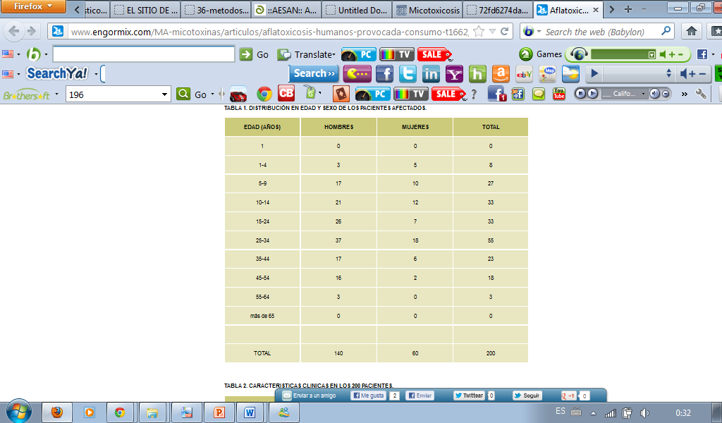

* En el año 2004, en las zonas rurales de Kenia, el consumo de maíz, y productos elaborados a base de esta materia prima, contaminadas con aflatoxinas, afectó aproximadamente a unas 317 personas, provocando la muerte de 125 de ellas (8).

# CAPÍTULO 2

# 2. MARCO TEÓRICO

## 2.1. Aflatoxinas en los alimentos.

Debido a su frecuencia de aparición en diversos tipos de alimentos las aflatoxinas representan un gran riesgo a la salud humana, por lo que se decidió realizar un estudio para corroborar sus características como el posible efecto antibiótico, (que se piensa tienen todas la micotoxinas), frente a otros tipos de microorganismos diferentes al hongo productor (11), y permitiendo su prevalencia, por lo que, se desea sacar beneficio de dichas propiedades para diseñar un método de detección de la misma aflatoxina basado en ese efecto.

Hace unas pocas décadas una de las que hoy identificamos como micotoxina, específicamente patulina era usada como antibiótico para humanos, hasta que se descubrió sus efectos toxicológicos. Esta propiedad antibiótica de la patulina le asegura al hongo productor su prevalencia frente a otros microorganismos cuando se compite por un mismo recurso (12).

En el siguiente capítulo se habla de las aflatoxinas de forma general, presentando su definición, características como agente tóxico, y el riesgo que podría presentar a la salud humana, debido a la gran importancia de esta micotoxina en la actualidad.

### 2.1.1. Definición y hongo productor

Las aflatoxinas son un tipo de micotoxinas hepatotóxicas producidas por cepas toxigénicas de los hongos del género *Aspergillus*, principalmente por el *Aspergillus Flavus* y el *Aspergillus Parasiticus*, siendo el *Aspergillus Flavus* el principal productor de la Aflatoxina B1 y B2, el *Aspergillus Parasiticus* el principal productor de B1, B2, G1 y G2 (6,2).

En la Figura 2.1, se presenta una foto microscópica tomada del género *Aspergillus*.

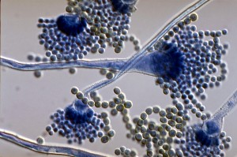

Figura 1: Género *Aspergillus* (13)

Existen otros tipos de hongos productores de esta micotoxina, así como de su tipo específico, de los cuales se hablará posteriormente. Estos hongos son; el *Aspergillus pseudotamarii*, el *Aspergillus caelatus* y el *Aspergillus nomius*, reconocido por ser productor de las Aflatoxinas G1 y G2 (10).

Cabe recalcar que los factores de crecimiento del hongo productor, no necesariamente son los mismos que los de la micotoxina, debido a la existencia de cepas no toxigénicas en el hongo; así como, la ausencia del hongo productor, no implica que el alimento esté libre de aflatoxinas, ya que las aflatoxinas, poseen mayor resistencia, ante ambientes adversos, que el *Aspergillus* (14).

### 2.1.2. Composición química

Debido a su composición química, las aflatoxinas pertenecen a la familia de las difurano-cumarinas. De acuerdo a ella se han clasificado en dos grupos, las que pertenecen a la serie 1-difuro-cumaro-ciclo-pentanona, que son la AFB1, AFB2, AFB2A, AFM1, AFM2, AFM2A y aflatoxicol; y las que pertenecen a la serie 2-difuro-cumaro-lactonas, que son la AFG1, AFG2, AFG2A, AFGM1, AFGM2, AFGM2A y AFB3 (4). De las cuales se hablará en mayor proporción posteriormente.

De su composición química su parte más reactiva es el anillo lactónico. Gracias a la presencia del núcleo bifurano, las aflatoxinas poseen gran rigidez lo que favorece la interacción con algunos componentes celulares (5).

### 2.1.3. Clasificación de las Aflatoxinas

Existen variedades de aflatoxinas, dependiendo del tipo de hongo productor, se han identificado hasta el momento 18 variedades de aflatoxinas (2), entre las cuales se podría indicar que las más importantes, debido a su frecuencia en los alimentos, son la B1, B2 producidas por el *Aspergillus Flavus*, como se mencionó anteriormente.

La B1, B2, G1, G2 producidas por el *Apergillus Parasiticus*, y las M1 y M2 que son metabolitos hidroxilados de la Aflatoxina B1 (3).

A continuación, en la figura 2.3, se presenta una breve clasificación de las aflatoxinas más importantes, como lo son la AFB1, AFB2, AFG1 y AFG2.

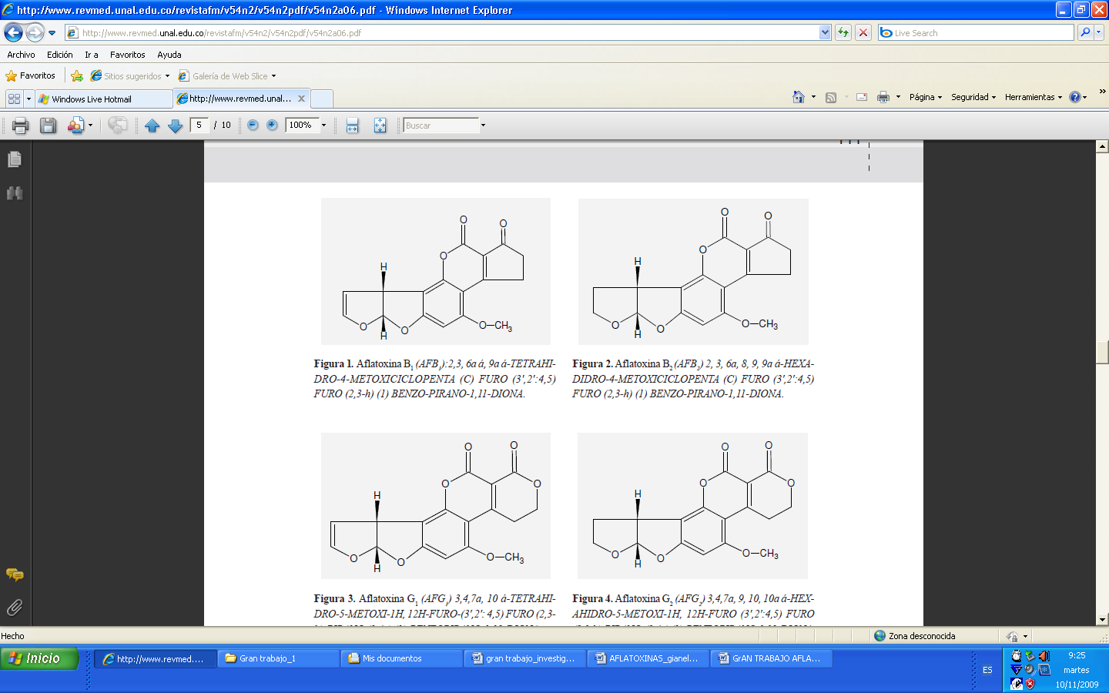

Figura 2: Clasificación de las Aflatoxinas (4)

En general se podría decir que las Aflatoxinas más conocidas se clasifican en tres grandes tipos; la Aflatoxina B, la cual se divide en B1 y B2, la Aflatoxina G, que se divide en G1 y G2, y la Aflatoxina M, que a su vez se divide en M1 y M2.

Se les dio el nombre de AFB y AFG debido al color fluorescente que presentan bajo luz ultravioleta siendo la B de color azul: “blue”; y la G de color verde: “green” (4).

Las principales aflatoxinas son la B1 y la G1, mientras que los otros tipos de aflatoxinas son derivados de estas mencionadas; como lo es la AFB2 y la AFG2, que son dihidroderivados de la AFB1 y la AFG1; las aflatoxinas M1 y M2 son derivados hidroxilados de la AFB1 y AFB2, como ya se mencionó previamente; y así con diversos tipos de aflatoxinas (4).

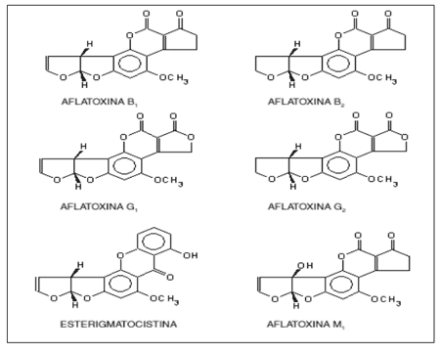

Figura 3: Composición química de otros tipos de Aflatoxinas (15)

### 2.1.4. Características morfológicas y bioquímicas

Se comenzará describiendo las rutas bioquímicas que utiliza el hongo para la producción de la aflatoxina, posteriormente se describirán las características culturales y morfológicas respectivamente. Se tomará en cuenta el *A. flavus* y el *A. parasitucus*; debido a que son productores de los principales tipos de aflatoxinas (B1 y G1) o de las más conocidas.

Según Guzman 2007, la aflatoxina se sintetiza por la ruta metabólica de los policétidos y las reacciones involucradas incluyen condensación, oxidación, reducción, alquilación y halogenación, llevando a la formación de una molécula que consiste en un anillo cumarín unido a una unidad bisdihidrofurano y a una ciclopentanona. Estos metabolitos se forman por la condensación del acetil-coenzima A y malonil coenzima A, dando lugar al acetil-S Coenzima A, la cual será la molécula iniciadora de la AFB1. Dentro de la vía biosintética, la formación de la versicolorina A es particularmente relevante, ya que es la primera molécula en la vía de la AFB1 que contiene un doble enlace en la posición de la molécula del bisfurano. Este doble enlace es el blanco para la activación de una molécula altamente reactiva (16).

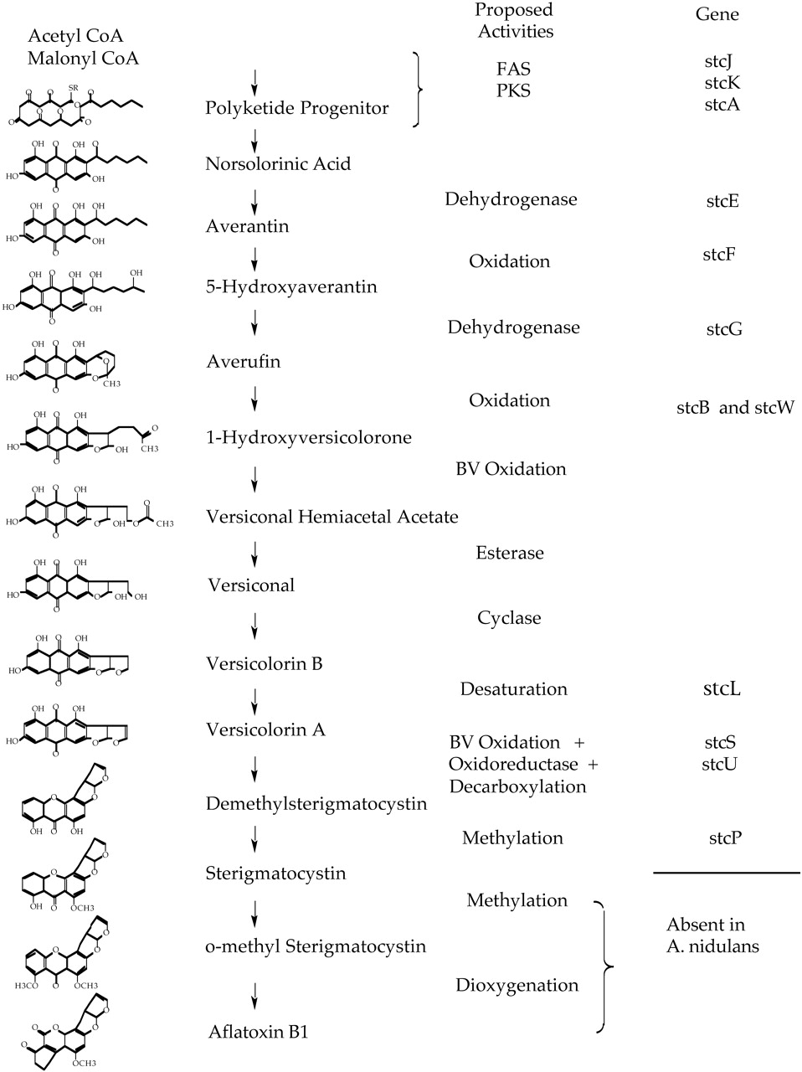A continuación, en la figura 2.4 Se presenta paso a paso los productos formados en la ruta metabólica para la producción de Aflatoxinas.

Figura 4: Ruta Metabólica para la producción de Aflatoxinas (16)

Las características culturales a considerar son la temperatura, el pH y la actividad de agua, es decir, los factores generales de crecimiento del hongo productor.

Las características culturales para el desarrollo del *Aspergillus flavus* son las siguientes; una temperatura que oscile entre los 10°C y los 43°C, pero cabe recalcar, que la temperatura óptima de este hongo es entre 20 y 30°C; una actividad de agua óptima de 0.99; y máxima de 0.998; y un pH que oscila entre los valores de 2,1 y 11,2 (17).

En cuanto al *Apergillus parasiticus*, se indicaron las siguientes características; en cuanto a la temperatura, el crecimiento del hongo productor se da a partir de los 30°C, mientras que el de la aflatoxina, se da desde los 28°C, de manera óptima; la actividad de agua requerida para el crecimiento de este hongo es relativamente menor que el del *Aspergillus flavus*, óptimamente es necesaria una actividad de agua igual a 0.87; y este hongo es más sensible al pH, debido a que su crecimiento es viable en un rango de 4 como mínimo, ya se inhibe el crecimiento a un pH menor, y como máximo tiene un valor de 7 (17).

En las características morfológicas del género *Aspergillus*, podemos encontrar que este tipo de hongo posee cabezas conidiales, que pueden tener 4 tipos de formas diferentes, pueden ser de forma globosa, radiada, columnar o claviforme (10).

Existen dos formas de ver la morfología de este tipo de hongo, de forma macroscópica, y de forma microscópica; de forma macroscópica en sí, lo que se puede apreciar es la coloración proporcionada por el hongo, la cual varía dependiendo del hongo específico que se esté tratando, como por ejemplo es de color verde-amarillento en caso de *A. Flavus*, blanco o verde-azulado en caso del *A. fumigatus*, etc.; y también se puede apreciar la textura del hongo, que puede ser de tipo granular, aterciopelada, etc. Mientras que la morfología microscópica nos permite tener una mejor visualización de la forma del hongo que se está tratando, para así obtener una correcta identificación del género tratado (10).

A continuación se presenta una figura de la morfología microscópica del *Aspergillus spp.,* detallando sus partes.

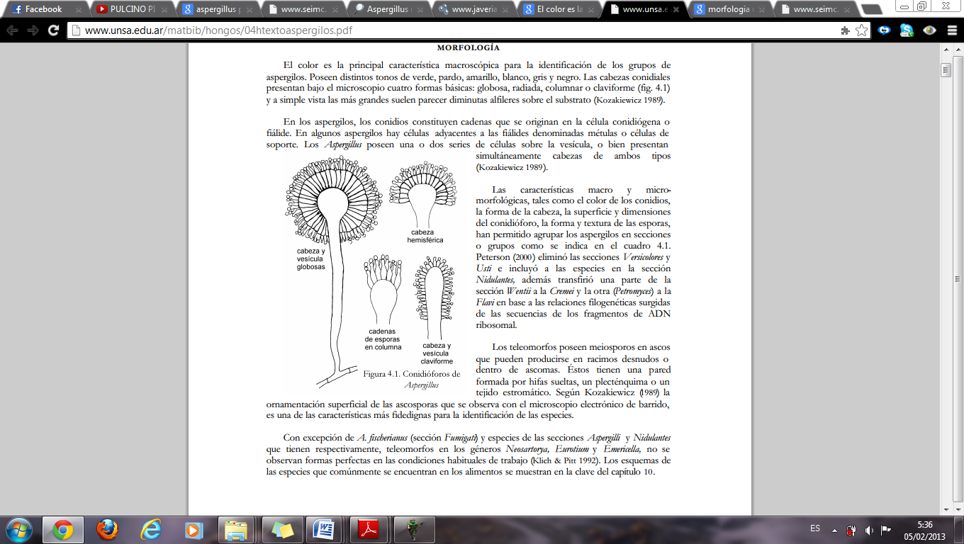

Figura 5: Morfología Microscópica del *Aspergillus spp*. (10)

Es importante indicar los factores de crecimiento del género *Aspergillus* de forma general, para lo cual se presenta una tabla, con valores de temperatura y actividad de agua para diversas especies del género *Aspergillus.*

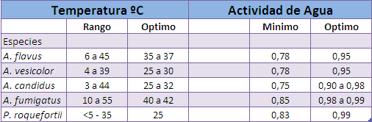Tabla 2: Rangos de temperatura y actividad de agua de varias especies del género *Aspergillus* (10)

### 2.1.5. Alimentos que se encuentra

Los alimentos más propensos al ataque micótico de aflatoxinas son los cereales, semillas y frutos secos, en general los alimentos en los que se ha encontrado gran producción y crecimiento de aflatoxinas es en maíz, trigo y arroz (20).

A continuación, se presenta la siguiente figura 2.6, donde podemos apreciar el ataque micótico a los alimentos más sensibles, que son el maíz y el trigo.

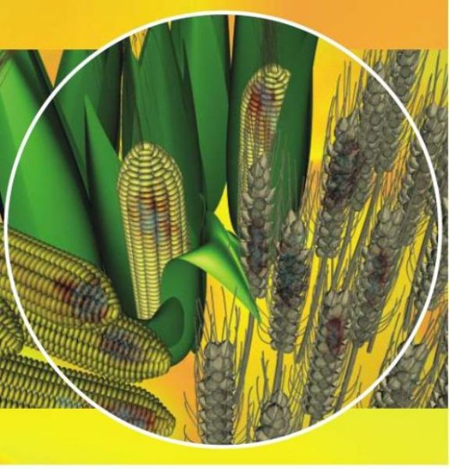

Figura 6: Maíz y trigo contaminados con Aflatoxinas

Existen varias fuentes de alimentos contaminados, estas dependen del tipo de aflatoxinas que se esté tratando, por ejemplo, la aflatoxina M1 y M2 por lo general es encontrada en la leche, debido a que esta micotoxina es un hidroxilado de la aflatoxina B1, esta es generada debido a la ingesta del animal, de alimento contaminado con aflatoxina B1, y así excretada mediante la leche, como aflatoxina M1 (8).

Existen otras variedades de alimentos, cuyo proceso de contaminación es debido a la ingesta del animal de un alimento contaminado con aflatoxinas, en estos casos se puede mencionar los huevos, el hígado, y la leche, como se indicó previamente.

### 

### 2.1.6. Niveles permitidos

A continuación se presenta un cuadro con los niveles de acción permitidos por la FDA de Estados Unidos en alimentos para animales y leche:

Tabla 3: Niveles de acción para aflatoxinas permitidos por la FDA de U.S.A en alimentos para animales y leche (21)

|  |  |
| --- | --- |
| **Producto** | **Nivel Acción (ppb)1,2,3** |
| Productos de maíz y maní con intención de terminar ganado de carne (por ejemplo: feedlot) | 300 |
| Harina de semilla de algodón con intención de alimentar ganado de carne, cerdos, o aves (sin tener en cuenta edad o estado de crecimiento) | 300 |
| Productos de maíz y maní con intención de terminar cerdos de 100 libras o más | 200 |
| Productos de maíz y maní con intención de cría de de ganado de carne, cerdos, o aves maduras | 100 |
| Productos de maíz, maní y otros alimentos e ingredientes para animales, excluyendo harina de semilla de algodón (para animales inmaduros) | 20 |
| Productos de maíz, maní, harina de semilla de algodón y otros ingredientes para alimento de ganado de leche, especies animales o usos no especificados antes, o cuando el uso de intención es desconocido | 20 |
| Leche | 0.5 (Aflatoxina M1) |

A continuación se presentan datos bibliográficos de los niveles de acción y tolerancia para aflatoxinas totales establecidos por la FDA para los alimentos más propensos al ataque micótico: (22)

“Los niveles de acción vigentes en la actualidad para aflatoxinas totales, establecidos por la FDA para el maíz y maní, son los siguientes:

* Hasta 20 ppb de aflatoxinas en maíz y maní para consumo de humanos, animales jóvenes, vacas lecheras y cuando su uso es desconocido.
* Hasta 100 ppb en maíz y maní para consumo de pie de cría en bovinos, pie de cría de porcinos y para aves.
* Hasta 200 ppb en maíz y maní destinado para el acabado de cerdos de engorde (cerdos de más de 45kg).
* Hasta 300 ppb en maíz y maní para consumo de bovinos de engorde”

## 2.2. Efectos en la salud.

Las aflatoxinas poseen carácter hepatotóxico, como ya se mencionó previamente, y son consideradas carcinogénicas, por lo cual representan una gran preocupación para los consumidores, también son consideradas teratogénicas y mutagénicas (10).

### 2.2.1. Órgano Target.

El principal órgano que se ve afectado por la contaminación de aflatoxinas es el hígado, causando en este la producción de hígado graso, necrosis y hemorragias, por lo general (14).

Debido a que es una micotoxinas hepatotóxica, los órganos más afectados son el hígado principalmente, y los riñones, pero también se ha encontrado que puede afectar el sistema inmune, el sistema nervioso y también el sistema reproductivo (14).

Una de las enfermedades más conocidas, que causa este tipo de micotoxina, es el carcinoma hepatocelular, que se da específicamente a la contaminación por aflatoxina B1, que en sí es cáncer al hepático, y tiene mayor incidencia en regiones de Asia y Africa (23).

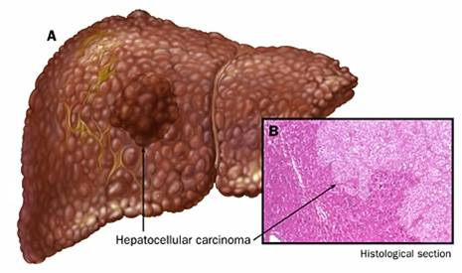

Figura 7: Carcinoma Hepatocelular

### 2.2.2. Efectos tóxicos sobre el organismo.

Fig. 8

Existen dos tipos de efectos tóxicos debido al consumo de aflatoxinas, el agudo y el crónico. Al referirse a una exposición aguda, se entiende que el afectado ha estado en contacto con un tóxico, durante periodos cortos de tiempo, pueden ser días, pero a dosis elevadas del tóxico, y al referirse a una exposición aguda, esto indica que el afectado ha estado en contacto con el tóxico por periodos largo, a dosis no necesariamente elevadas, esta última presenta sus efectos de forma tardía y después de un largo periodo de la contaminación (14).

En el efecto agudo del consumo por aflatoxinas existen varias sintomatologías para la detección del tóxico, como lo son diarreas, fiebre, vómitos, falta de hambre, depresión, lo que conllevan a enfermedades como la hepatitis aguda, las cuales, dependiendo del tipo que se presente, y el momento en que sea detectada, puede llegar hasta a la muerte (14).

La exposición crónica es más común, y posee efectos más adversos y dañinos, y debido a su largo periodo es más difícil su detección y su tratamiento. Este tipo de exposición permite la formación de células cancerígenas en el cuerpo, debido a la biotransformación que sufren las aflatoxinas en el organismo, la cual afecta en su mayoría y de forma más drástica al ADN, dividiendo así la exposición crónica en tres efectos, el mutagénico, el carninogénico y el teratogénico (10, 14).

El efecto mutagénico tiene gran importancia, debido a que este es heredable a futuras generaciones. Mediante la realización de varios estudios a bacterias y levaduras, se ha concluido que las aflatoxinas son unos potentes mutagénicos, debido a la gran cantidad de cambios producidos en la cadena de ADN, especialmente en aquellas ricas guanina-citosina.

El efecto carninogénico se da debido a la unión de la AFB1-8,9 epóxido con el N7- de la Guanina del ADN, lo que conlleva como producto final a la formación de formamidopirimidina permitiendo así la formación de tumores en el organismo, y la mutación de la cadena d ADN de guanina a timina (14).

Para tener presente los efectos tóxicos producidos en el organismo, es importante conocer las posibles vías de entrada de la toxina al organismo. La única vía de entrada de las aflatoxinas es por vía oral, y así esta se absorbe en el organismo, produciendo los efectos previamente mencionados.

## 2.3. Métodos comunes de medición de Aflatoxinas en alimentos.

Es de gran importancia en la industria alimenticia la capacidad de determinar la presencia de este tipo de tóxicos en la materia prima, antes de ofrecer un producto a la venta, debido a los riesgos que esta conlleva y al atentado ante el consumidor, por lo tanto, se presentan a continuación varios métodos para la detección de aflatoxinas.

Existen tres métodos conocidos para la detección de aflatoxinas en una muestra determinada, estas son (24):

* Cromatografía líquida de alto rendimiento (HPLC)
* Cromatografía en capa delgada (CDD)
* Cromatografía de gases (CG)
* Ensayo de inmunoabsorción ligado a la enzima (ELISA)

Estos son los métodos más comunes que existen para la medición de aflatoxinas en el medio.

CROMATOGRAFÍA LÍQUIDA DE ALTO RENDIMIENTO

Este método emplea diversas columnas dependiendo del tipo y estructura química de la micotoxina que se esté tratando. En sí, permite la detección mediante fluorescencia con luz ultravioleta u otros detectores de fluorescencia una vez aislada la toxina y purificada la muestra (24).

Este método es el más aplicado en la industria, debido a su precisión y a los diversos tipos de aplicaciones que se han encontrado en este método, como lo es el uso de espectrometría de masas, lo que permite la realización de mayor cantidad de análisis (24).

A continuación, en la figura 2.8, se presenta el proceso de medición de aflatoxinas mediante cromatografía líquida de alto rendimiento.

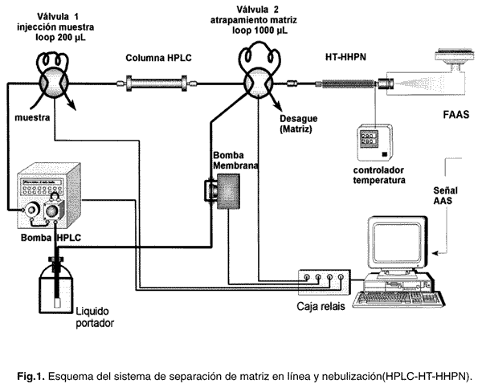

Figura 8: Proceso HPLC (25)

CROMATOGRAFIA EN CAPA DELGADA

Este método proporciona varias ventajas, debido a que permite analizar gran cantidad de muestras por análisis, lo cual lo hace en un método económico y fácil de aplicar, debido a que sólo es necesaria su determinación la ayuda de luz ultravioleta, o luz visible. Los compuestos usados en este tipo de análisis son fáciles de conseguir y no son de gran costo, por lo cual se podría indicar que es otra ventaja económica del uso de este método (24).

A continuación, en la figura 2.9, se presenta el resultado de la cromatografía de capa delgada.

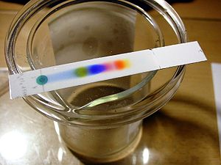

Figura 9: Cromatografía en capa delgada (26)

CROMATOGRAFÍA DE GASES

Esta técnica es muy usada en la industria alimentaria debido a su capacidad de detección en muestras como semillas y cereales. Está ligada con varios tipos de tecnologías, como lo es la espectrometría de masas, detectores de ionización, o detectores de captura de electrones, haciéndolo así un método avanzado para la detección y cuantificación de aflatoxinas o micotoxinas presentes en una muestra determinada (24).

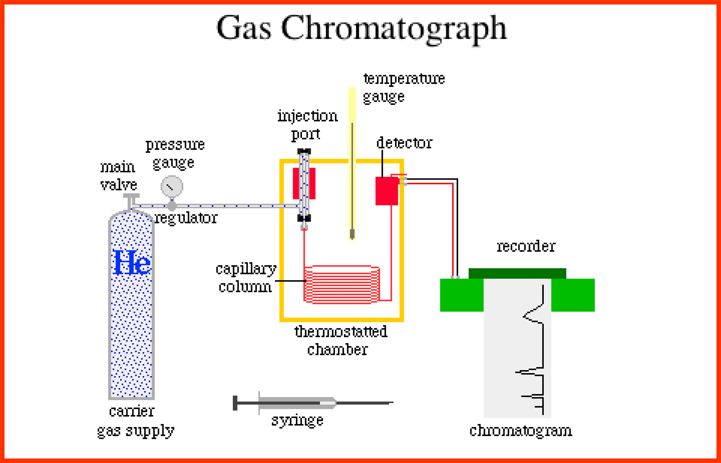En la figura 2.10 se presenta el proceso de la cromatografía de gases para la medición de aflatoxinas.

Figura 10: Cromatografía de gases (27).

ENSAYO DE INMUNOABSORCIÓN LIGADO A LA ENZIMA

Este es el método más conocido de todos, también conocido como ELISA, cuya función principal es formar un complejo antígeno-anticuerpo, para así ver la competencia que existe entre la micotoxina y la micotoxina conjugada, por la unión de sitios con los anticuerpos, después es añadida la enzima, proporcionando así una coloración dependiendo del tipo de reacción que ha ocurrido (24).

A continuación, en la figura 2.11, se presenta el proceso de ELISA competitivo para la detección de aflatoxinas.

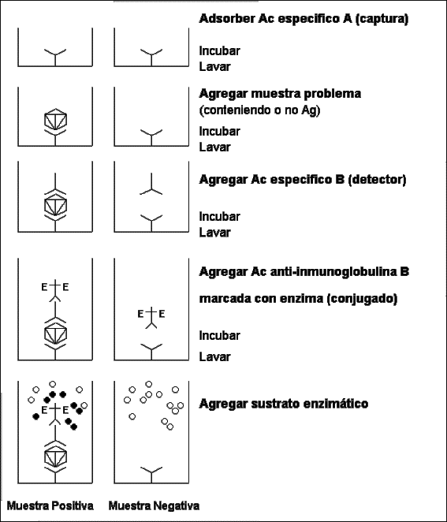

Figura 11: Proceso de análisis de ELISA competitivo (28).

# CAPÍTULO 3

# 3. METODOLOGÍA A PARTIR DEL PLANTEAMIENTO DE UNA HIPÓTESIS CIENTÍFICA

* 1. **. Exposición de la Hipótesis a Probar**

Desde hace algunos años se manejan hipótesis de que en el futuro no se usarán animales para probar medicamentos sino únicamente bacterias como modelos de experimentación, e incluso se ironiza con el derecho de las bacterias. Estas proyecciones se basan en que algunas bacterias son muy similares a los seres humanos en algunos aspectos enzimáticos; según estas perspectivas se planteó que ciertas bacterias y el hombre podrían compartir sensibilidades a un determinado número de toxinas comunes, entre estas toxinas de interés en alimentos se tiene a las aflatoxinas que es en la que se basará el presente trabajo de investigación.

En caso de que una bacteria presente sensibilidad esto se reflejará en la inhibición del crecimiento microbiano, lo cual se puede usar para determinar si existiere o no aflatoxinas en niveles no permitidos en un alimento con un procedimiento adecuado.

A pesar que los sistemas biológicos tienen muchas variables que controlar, que podría ser una razón para no usarlos en métodos de detecciones indirectos como el que se plantea; se cree que este planteamiento podría probar que bajo ciertas condiciones se pueden obtener resultados repetitivos y confiables.

## 3.2. Metodología para probar la hipótesis científica.

El método de detección que se diseña en caso de probarse la hipótesis científica y de ser viable, consiste en los siguientes pasos: primero, se usará un método de extracción de aflatoxina convencional con metanol al 70% del alimento a analizar (sugerido por la USDA de USA); segundo, se agregará un determinado volumen en mililitros de esta extracción a una fiola con un agar PCA previamente esterilizado (el volumen exacto que se debe agregar se determinará en la experimentación con la que se probará la hipótesis científica y se describe más adelante en esta misma sección); tercero, se inoculará en este agar descrito por siembra en masa (18) un microorganismo de prueba sensible a la toxina que determinará con su crecimiento o inhibición total (no aparición de ninguna colonia) a las 24, 48 o 72 horas de incubación la presencia o no de la aflatoxina respectivamente en el alimento analizado. A continuación se muestra un esquema en el que se resume y grafica de mejor manera los pasos del método.

|  |  |  |  |  |
| --- | --- | --- | --- | --- |
|  |  | **Alimento a analizar** |  |  |
|  |  |  |  | Alimento triturado y con residuos de metanol |
| Metanol 70% |  | **Extracción de micotoxina** |  |
|  |  |  |  |  |
| Agar PCA estéril |  | **Incorporación de aflatoxina en agar** |  |  |
|  |  |  |  |  |
|  |  | **Evaporación del metanol del agar** |  | Metanol en forma de vapor |
|  |  |  |  |  |
| Cajas Petri |  | **SIEMBRA EN MASA DEL MICROORGANISMO DE PRUEBA** |  |  |
|  |  |  |  |  |
|  |  | **Incubación** |  |  |
|  |  |  |  |  |
|  |  | **Interpretación de Resultados** |  |  |

Figura 12: Pasos del Método Propuesto

Elaborado por: Vargas & Velásquez, 2013.

Para probar la hipótesis científica y diseñar el método de detección, primero se dio las condiciones para que se contamine una muestra de alimento en este caso maíz con aflatoxinas, para lo cual se le dio el tiempo, humedad y temperaturas necesarias para aquello; de esta se extrajo por el método convencional, con lo que se obtuvo intencionalmente 3.5 litros de una solución de aflatoxina en metanol al 70% a una concentración de 90 ppb validada por el laboratorio PROTAL-ESPOL, con la solución se trabajó toda la experimentación.

El medio de cultivo que se usó para incorporar la aflatoxina como ya se ha mencionado, fue PCA, porque es un medio de cultivo no selectivo, lo cual hace que el único inhibidor del medio sea la aflatoxina incorporada (descartando con la experimentación que el metanol residual tenga efecto inhibidor sobre los microorganismos de prueba), esto también se refleja en un menor costo del medio.

Según lo previsto se seleccionaron 3 microorganismos de prueba congruente con los criterios expuestos en la sección 3.2.1 de este mismo capítulo, los cuales se inocularon por siembra en masa (18) a 25 placas con 5 concentraciones diferentes incluyendo la concentración 0 ppb; se hicieron dos corridas, la primera fue con un propósito exploratorio y con concentraciones totalmente lejanas según criterio personal, en la segunda corrida de pruebas que ya se hizo con un solo microorganismo también se escogió 5 concentraciones incluida la testigo (0 ppb de aflatoxina) según los resultados obtenidos de la primera corrida exploratoria, es decir, una vez que se encontró la concentración menor de aflatoxina en que se inhibió el 100% del crecimiento microbiano (del microorganismo de prueba seleccionado), se escogieron nuevamente 5 concentraciones menores e igual a la determinada y equidistantes; todo esto para poder encontrar la concentración mínima en que se inhibe el 100% del crecimiento microbiano (ausencia de crecimiento microbiano) con una mayor sensibilidad, en base a esa concentración se diseñó el método, se probaron dos cargas iniciales (10^1 y 10^2), y se escogió la más conveniente según como se presentaron los resultados y tomando en cuenta para este punto aspectos como tamaño y forma de la colonia entre otras; en conclusión se trabajó por quintuplicado.

La primera concentración mínima determinada en la corrida exploratoria tendrá 10 datos por ser el punto de partida para la segunda y asegurarse que no sea un resultado casual. Vale recalcar que al final de la prueba de hipótesis, y en caso de ser exitosa, se escogerá uno de los tres microorganismo de prueba seleccionados el cual será parte del diseño y concepción del método cualitativo de detección de aflatoxina. En los siguientes sub-numerales de esta sección se detallarán los pasos y métodos seguidos en la metodología expuesta.

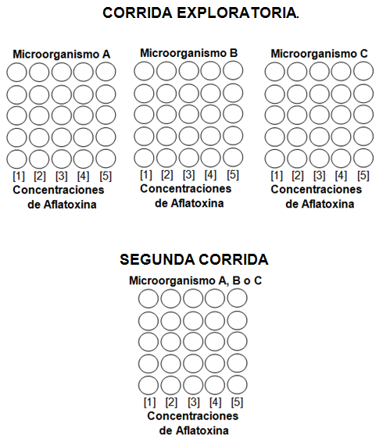

Figura 13: Diseño de Experimento

Elaborado por: Vargas & Velásquez, 2013

### 3.2.1. Selección de los microorganismos a probar

A los microorganismos se los clasificó convenientemente de la siguiente manera para su selección: Probióticos Humanos, Patógenos Humanos, Tecnológicos (Procesos como pan) y Descomponedores. En esta clasificación expuesta se excluye de forma voluntaria microorganismos extremófilos y en su mayoría se incluyen microorganismos mesófilos, porque lógicamente son los microorganismos más cercanos en cuanto a requerimientos bioquímicos y culturales al del ser humano. A continuación se explica de qué manera se dio la discriminación.

Para la selección de los 3 microorganismos de prueba se tuvieron en cuenta los siguientes aspectos explicados a continuación:

* *Disponibilidad y acceso en el medio:* Que existan distribuidores en el país y se puedan comprar sin restricción alguna.
* *No exista un riesgo para la salud:* Que no implique un riesgo a la salud del analista
* *Que se declare el microorganismo en la etiqueta del cultivo comercial*

*Para la discriminación solo se escogerá una “clase” de microorganismo; de dicha clase saldrán tres microorganismos al azar.*

*“clase”: Esta clasificación divide a los microorganismos involucrados al área de alimentos de la siguiente manera según criterio personal.*

*Microorganismos Probióticos Humanos:* Son todos aquellos microorganismos capaces de sobrevivir y adaptarse en el tracto digestivo de los seres humanos y generar un beneficio mutuo.

*Microorganismos Patógenos Humanos:* Son todos aquellos microorganismos capaces de causar una toxiinfección alimentaria.

*Microorganismos Tecnológicos:* Son todos aquellos microorganismo capaces de generar un beneficio tecnológico u organoléptico a un alimento humano sin que este cause daño alguno al mismo.

**Inicio:** M. Probióticos Humanos, M. Patógenos Humanos, M. Tecnológicos

* **Disponibilidad y acceso en el medio:** no se discrimina ninguna clase de microorganismo debido a que todos cumplen esta característica, ya sean los patógenos en las empresas que distribuyen pruebas rápidas para los mismos (se obtienen en suspensiones inactivos), los probióticos en las farmacias o los tecnológicos en las empresas distribuidoras de starteres.
* **No exista un riesgo para la salud:** Aquí se discriminó a los microorganismos patógenos humanos, aunque se encuentran cepas puras comercialmente en distribuidoras de pruebas rápidas importadas, y a pesar de venir inactivas, se cree que representan un riesgo potencial a la salud de la persona involucrada en el ensayo, el cual es innecesario si se puede trabajar con bacterias de otra naturaleza. Además los microorganismos patógenos siempre presentan una tendencia a mutar más rápido que otros tipos, y en algún momento si fueran sensibles podrían desarrollar resistencia a las aflatoxinas como lo hacen con los antibióticos.
* **Que se declare el microorganismo en la etiqueta del envase comercial:** esto es importante porque a pesar que esté disponible la bacteria comercialmente y sea fácilmente accesible, si no se conoce con exactitud cuál es, aumentará la incertidumbre de la experimentación y su entendimiento, siendo esto una variable más desconocida (innecesario si se puede evitar), por eso, en este criterio se descartó microorganismos Tecnológicos porque la mayoría de las marcas no declara la cepa exacta que están vendiendo por asuntos comerciales totalmente entendible, como por ejemplo en el caso de los starter de CHR-HANSEN.

En estas instancias es lógico pensar que se escogerán tres probióticos al azar, también se destaca que sólo existen 4 probióticos de venta libre en las principales farmacias del país de los cuales se seleccionaron aleatoriamente los siguientes:

* *Lactobacillus acidophilus*
* *Bacillus clausii*
* *Saccharomyces boulardii*

A los microorganismos seleccionados se les comprobó las cargas iniciales, tanto declaradas como en el caso del *Bacillus clausii* (Nombre comercial ENTEROGERMINA) y no declaradas como en el caso del *Saccharomyces boulardii* (Nombre comercial FLORATIL) y el *Lactobacillus acidophilus* (Nombre comercial LACTEOL) las cuales se presentan en la siguiente tabla:

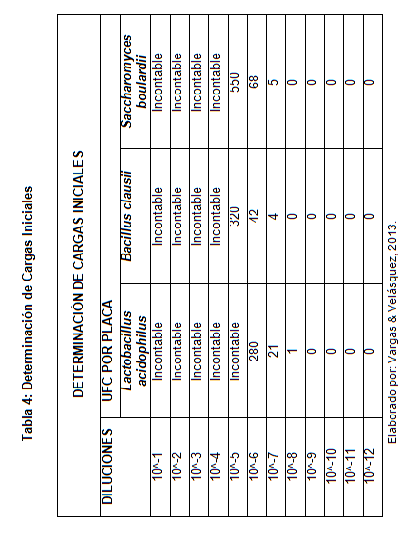

De aquí en adelante se identificará en esta tesis los microorganismos de la siguiente manera:

* *Lactobacillus acidophilus* (**microorganismo a**)
* *Bacillus clausii* (**microorganismo b**)
* *Saccharomyces boulardii* (**microorganismo c**)

**3.2.2. Pruebas de metanol residual en el crecimiento microbiano**

Como ya se explicó en el punto 3.3 la extracción de micotoxina se realiza en metanol al 70%, pero como es bien sabido el metanol como muchos alcoholes tiene efecto bactericida, porque disuelve las membrana fofoslipidicas, lo que termina con la lisis de las células bacterianas (19), a pesar que se evapora en la plancha eléctrica antes de ponerlos en las placas por siembra en masa (18), con los microorganismos de prueba, el remanente o residual de éste en el agar podría inducir a sesgos en la prueba de hipótesis planteada, si tuviera efecto inhibidor significativo sobre los microorganismos de prueba o si hubiera un deterioro significativo de los nutrientes de medio.

Para descartar esta pequeña posibilidad se realizó una siembra por quintuplicado de la última y penúltima dilución sembrada de cada uno de los tres microorganismos en agar con metanol al 70% previamente evaporado; la cantidad que se le añadió al agar fue de 200ml de metanol al 70% por cada 200ml de agar PCA, la cantidad de metanol añadido aunque pareciera exagerada fue con el objetivo de tener un buen margen de seguridad, para controlar la evaporación del metanol se controló el volumen y el peso de la fiola cada 10 minutos en la plancha eléctrica hasta que ésta llegara al volumen y masa inicial (sin metanol) del agar 200ml y 193g respectivamente.

El tiempo final de evaporación del metanol de la fiolas con el agar fueron de 1.5 horas aproximadamente. A pesar de que estas precisiones no suenen exactas en la manera que se llevaron y registraron, es importante resaltar que la microbiología no es una ciencia exacta sino proximal, razón por la cual no se usan micro-pipetas para sembrar, entre otras.

**3.2.3. Inoculación de Microorganismos Seleccionados en el Medio de Cultivo con Alfatoxinas en Diferentes Concentraciones.**

*Una vez incorporado la aflatoxina a las fiolas con PCA (Plate Count Agar) y libre de metanol (mediante el proceso de evaporación descrito en la sección anterior*), se les colocó a las placas previamente con los microorganismos seleccionados en las diluciones con crecimiento 10^1 y 10^2 UFC/placa (no se inoculó las primeras diluciones por considerarlo un desperdicio de material porque no es posible contar crecimientos mayores a 10^2) por siembra en masa (18), (las diluciones sembradas en **microorganismo a** son 10^6 y 10^7, **microorganismo b** son 10^5 y 10^6 y en **microorganismo c** son, 10^5 y 10^6), previamente se escogió 4 concentraciones distantes, ascendentes y diferentes en cada fiola; según criterio personal, una vez que se observó el crecimiento se decidió una segunda corrida con el microorganismo seleccionado para determinar con mayor sensibilidad las concentraciones críticas de inflexión para la inhibición total, todas las pruebas se las realizó por quintuplicado con el objeto de tener un análisis estadístico de al menos cinco datos por caso.

**3.2.4. Resultados esperados.**

Existen tres resultados posibles de la experimentación de cada microorganismo, las cuales se puede decir que dos son desfavorables para los objetivos de esta investigación, y solo una sería conveniente para la investigación, la cual sería que el microorganismo tenga una sensibilidad moderada a la micotoxina, es decir que exista una dosis mayor a 0.1 ppb en agar en la que el microorganismo inhiba totalmente su crecimiento; y los dos escenarios desfavorables son los dos extremos, una es que la dosis de inhibición sea muy alta (mayor a 30 ppb en agar) o no exista, esta situación haría que el tiempo de evaporación sea demasiado largo y se pueda dañar el agar o sus nutrientes; y el otro extremo es que el microorganismo sea extremadamente sensible y se inhiba a dosis muy pequeñas esto dificultaría la prueba ya que una pequeña variación de volumen daría resultados erróneos.

Todos estos escenarios se pueden dar debido a los diferentes sistemas enzimáticos que posee cada microorganismo, que son muchos más ricos en variedad que en seres macroscópicos, es por ello que sin duda si no se encuentra el microorganismo adecuado entre los probados, sin duda pudiese existir uno que no se probó y cumple con lo esperado.

## 3.3. Materiales y equipos

Debido a que se trabajó con microorganismos, metanol y una toxina carcinogénica, los materiales y equipos utilizados por seguridad y necesarios para la obtención de resultados fueron:

Tabla 5: Materiales y Equipos Usados

|  |  |
| --- | --- |
| **MATERIALES** | **OBSERVACIONES** |
| **Indumentaria** |  |
| Cofia | Son necesarias por normas de bioseguridad y seguridad industrial de cualquier laboratorio. |
| Mandil |
| Guantes |
| Mascarilla |
| Gafas de seguridad |
| **Materiales de laboratorio** |  |
| Placas Petri | Vidriería mínima para la experimentación según lo planteado |
| Pipetas |
| Balones aforados |
| Fiolas o Erlenmeyer |
| Embudo |
| Espátula |
| Lápiz graso |
| Mechero de Alcohol |
| **Insumos de la Experimentación** |  |
| Maíz contaminado | Se lo hizo humeciendo maíz y dándole condiciones de temperatura para que se desarrolle el hongo durante mes y medio |
| Algodón | material básico de laboratorio para prácticas |
| Papel aluminio |
| Agar PCA (Plate Count Agar) | fue escogido por ser un agar no selectivo y permitir el uso de cualquier tipo de microorganismo de prueba |
| Metanol 70% | es necesaria para la extracción de la aflatoxina |
| Etanol industrial | material básico de laboratorio para practicas |
| Mechas para mechero de Alcohol |
| Agua de Peptona Bufferada | para hacer las diluciones y el pre-acondicionamiento de las bacterias |
| Agua destilada | material básico de laboratorio |
| Papel filtro #1 | es necesaria para la extracción de la aflatoxina |
| Probióticos. | son los microorganismos de prueba para la experimentación |
| **Equipos** |  |
| Incubadora BINDER modelo: BD53/EZ | material básico de laboratorio para prácticas |
| Sorbona QUIMIS modelo: Q21623 | necesario para trabajar con metanol |
| Autoclave STURDY modelo: SA-300UF | material básico de laboratorio para prácticas |
| Estufa Mermmert modelo: UM-500 | material básico de laboratorio para prácticas |
| Triturador BLENDER WARING modelo:51BL30 | material básico de laboratorio para prácticas |
| Balanza Boeco modelo: BLC-500 | material básico de laboratorio para prácticas |
| Plancha de Calentamiento FISHER Surring Hotplate | material básico de laboratorio para prácticas |

Elaborado por: Vargas & Velásquez, 2013

## 3.4. Análisis de Costos.

Debido a la posterior comparación de costos con una prueba rápida “Reveal for Aflatoxin” únicamente se calcularán los costos en los materiales que sean únicos y no comunes con la prueba de contraste económico, además para los cálculos se tomarán en cuenta las siguientes asunciones:

* Sueldo de analista: $5 por hora de trabajo (según un sueldo de $800 al mes y 40 horas de trabajo semana)
* Números de análisis por día: 10 (según lo trabajado en el laboratorio de microbiología)
* *Incorporación de micotoxina de la muestra en el agar previamente preparado: 40 min (observado en la experimentación).

Tabla 6: Costos del Método Propuesto

|  |  |  |  |  |
| --- | --- | --- | --- | --- |
| **MATERIALES** | **CANTIDAD DE VENTA** | **COSTO** | **CANTIDAD POR MUESTRA** | **COSTO POR MUESTRA** |
| Placas Petri desechables | 1 uni | $ 0.20 | 6 | $ 1.20 |
| Tubos de ensayo | 1 uni | $ 1.20 | 10 unidad por 3 meses de uso y 200 muestras/mes | $ 0.02 |
| Pipetas de 10 ml | 1 uni | $ 3.50 | 10 unidad por 3 meses de uso y 200 muestras/mes | $ 0.06 |
| Agar PCA (Plate Count Agar) | 500 g | $ 112.00 | 2.5 g | $ 0.56 |
| Metanol 70% | 20 L | $ 30.00 | 150 ml | $ 0.23 |
| Agua de Peptona Bufferada | 500 g | $ 47.04 | 5 g | $ 0.47 |
| Papel filtro #1 | 1 Pliego (aprox. 0.3 m^2) | $ 1.80 | 1/2 pliego | $ 0.90 |
| Probióticos. | 1 vial (5 ml) | $ 0.76 | 1 vial | $ 0.76 |
| Incubadora VWR pequeña | 1 uni | $ 1,500.00 | 1 unidad por 5 años de uso y 200 muestras/mes | $ 0.13 |
| Autoclave VWR pequeño | 1 uni | $ 1,111.00 | 1 unidad por 5 años de uso y 200 muestras/mes | $ 0.09 |
| Plancha de Calentamiento VWR | 1 uni | $ 574.00 | 1 unidad por 5 años de uso y 200 muestras/mes | $ 0.05 |
| Mensualidad del analista | 160 horas/mes 200 análisis | $ 800.00 | 1.5 horas por análisis | $ 7.50 |
|  |  |  | **COSTO POR MUESTRA** | $ 11.96 |
|  |  |  |

Elaborado por: Vargas & Velásquez, 2013

# CAPÍTULO 4

# 4. RESULTADOS

## 4.1. Resultados y análisis de las pruebas de metanol residual.

A continuación se presenta el cuadro de resultados obtenidos de las pruebas para descartar si existe efecto bactericida significativo del metanol residual, es importante resaltar, que una vez confirmadas las cargas iniciales de los probióticos comerciales, se uso únicamente las diluciones en las que correspondía a un crecimiento de 10^1 (10-99 UFC) y 10^2 (100-999 UFC), siendo estas la última y penúltima dilución sembrada respectivamente (en el capitulo anterior en el numeral 3.2.1 se detalló que dilución corresponde a las denominaciones del cuadro presentado); esto se hizo debido a que se consideró que crecimientos mayores (10^3 o más UFC) a eso serian muy difícil contar y menores (10^0) a los mismo incurriría en muchos errores.

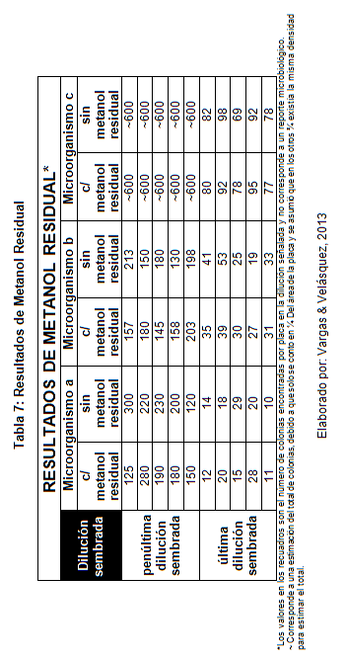

A continuación se muestran resúmenes gráficos para cada variable los cuales mostraran además de la estadística descriptiva para cada uno, los valores P de la prueba de normalidad individual con un alfa de 0.05, se concluirá de aquí en adelante con respecto al valor P rechazando Ho si es menor 0.1 y aceptando Ho si es mayor.



Figura 14: Estadística Descriptiva de Recuento con Metanol Residual Microorganismo a

Elaborado por: Vargas & Velásquez, 2013

Fuente: 2010 Minitab Inc.



Figura 15: Estadística Descriptiva de Recuento sin Metanol Residual Microorganismo a

Elaborado por: Vargas & Velásquez, 2013

Fuente: 2010 Minitab Inc.



Figura 16: Estadística Descriptiva de Recuento con Metanol Residual Microorganismo b

Elaborado por: Vargas & Velásquez, 2013

Fuente: 2010 Minitab Inc.



Figura 17: Estadística Descriptiva de Recuento sin Metanol Residual Microorganismo b

Elaborado por: Vargas & Velásquez, 2013

Fuente: 2010 Minitab Inc.



Figura 18: Estadística Descriptiva de Recuento con Metanol Residual Microorganismo c

Elaborado por: Vargas & Velásquez, 2013

Fuente: 2010 Minitab Inc.



Figura 19: Estadística Descriptiva de Recuento sin Metanol Residual Microorganismo c

Elaborado por: Vargas & Velásquez, 2013

Fuente: 2010 Minitab Inc.

Para determinar si existió o no efecto bactericida del metanol residual en el agar, en cuanto a la inhibición parcial o total del crecimiento microbiano; se usó la prueba no paramétrica de Kruskal-Wallis debido a que como se muestran en los gráficos anteriores ninguna variable tuvo distribución normal, esta prueba de hipótesis estadística determinó si existió diferencias significativas o no en el número de colonias a cabo de 48 horas de los dos quintuplicados de las dos diluciones sembradas en agar con metanol residual y agar sin metanol residual. A continuación se exponen las hipótesis individuales por microorganismo, sus cuadros de resultados y sus respectivas conclusiones.

**Ho:** En el “**microorganismo a**” no existen diferencias significativas en el número de colonias contadas después de 48 horas entre las placas con metanol residual y las placas sin metanol residual.

**H1:** En el “**microorganismo a**” si existen diferencias significativas en el número de colonias contadas después de 48 horas entre las placas con metanol residual y las placas sin metanol residual.

Prueba de Kruskal-Wallis en microorganismo a

Clasificación

Variable N Mediana del promedio Z

c/ metanol 10 74.00 9.8 -0.57

Sin metanol 10 74.50 11.3 0.57

General 20 10.5

H = 0.32 GL = 1 P = 0.571

H = 0.32 GL = 1 P = 0.570 (ajustados para los vínculos)

Figura 20: Prueba Estadística de Kruskal-Wallis en Microorganismo a

Elaborado por: Vargas & Velásquez, 2013

Fuente: 2010 Minitab Inc.

No hay suficiente evidencia estadística para rechazar Ho a favor de H1. Por lo tanto y según los datos se puede decir que el efecto del metanol residual en el **microorganismo a** es nulo en cuanto a inhibición de crecimiento.

**Ho:** En el “**microorganismo b**” no existen diferencias significativas en el número de colonias contadas después de 48 horas entre las placas con metanol residual y las placas sin metanol residual.

**H1:** En el “**microorganismo b**” si existen diferencias significativas en el número de colonias contadas después de 48 horas entre las placas con metanol residual y las placas sin metanol residual.

Prueba de Kruskal-Wallis en microorganismo b

Clasificación

Variable N Mediana del promedio Z

c/ metanol 10 90.00 10.7 0.11

sin metanol 10 85.50 10.4 -0.11

General 20 10.5

H = 0.01 GL = 1 P = 0.910

H = 0.01 GL = 1 P = 0.910 (ajustados para los vínculos)

Figura 21: Prueba Estadística de Kruskal-Wallis en Microorganismo b

Elaborado por: Vargas & Velásquez, 2013

Fuente: 2010 Minitab Inc

No hay suficiente evidencia estadística para rechazar Ho a favor de H1. Por lo tanto y según los datos se puede decir que el efecto del metanol residual en el **microorganismo b** es nulo en cuanto a inhibición de crecimiento.

**Ho:** En el “**microorganismo c**” no existen diferencias significativas en el número de colonias contadas después de 48 horas entre las placas con metanol residual y las placas sin metanol residual.

**H1:** En el “**microorganismo c**” si existen diferencias significativas en el número de colonias contadas después de 48 horas entre las placas con metanol residual y las placas sin metanol residual.

Prueba de Kruskal-Wallis en microorganismo c

Clasificación

Variable N Mediana del promedio Z

c/ metanol 10 347.5 10.4 -0.04

sin metanol 10 349.0 10.6 0.04

General 20 10.5

H = 0.00 GL = 1 P = 0.970

H = 0.00 GL = 1 P = 0.968 (ajustados para los vínculos)

Figura 22: Prueba Estadística de Kruskal-Wallis en Microorganismo c

Elaborado por: Vargas & Velásquez, 2013

Fuente: 2010 Minitab Inc

No hay suficiente evidencia estadística para rechazar Ho a favor de H1. Por lo tanto, y según los datos, se puede decir que el efecto del metanol residual en el **microorganismo c** es nulo en cuanto a inhibición de crecimiento.

## 4.2. Resultados y Análisis por microorganismos de la inoculación en el medio de cultivo con Aflatoxinas a diferentes concentraciones.

A continuación se presenta el cuadro de concentraciones en las que se probó en la primera corrida de pruebas los microorganismos seleccionados:

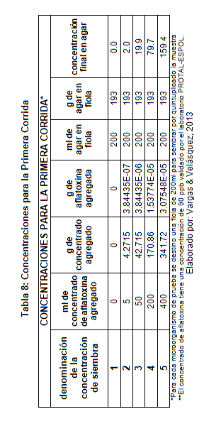

En la siguiente tabla se presentan los resultados de la siembra del **microorganismo a**:

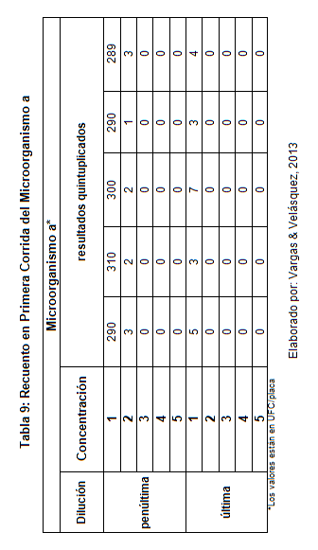

Se detectó que en este caso hubo una clara inhibición del crecimiento desde la concentración 1 en las dos diluciones, pero siendo en un 100% solo en la última dilución en la concentración 1.

En la siguiente tabla se presentan los resultados de la siembra del **microorganismo b**:

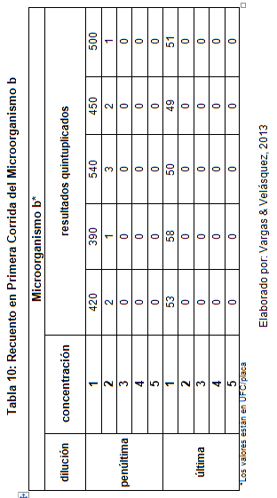

Es fácil detectar que en este caso hubo una clara inhibición del crecimiento desde la concentración 1 en las dos diluciones, pero siendo en un 100% solo en la última dilución en la concentración 1.

En la siguiente tabla se presentan los resultados de la siembra del **microorganismo c**:

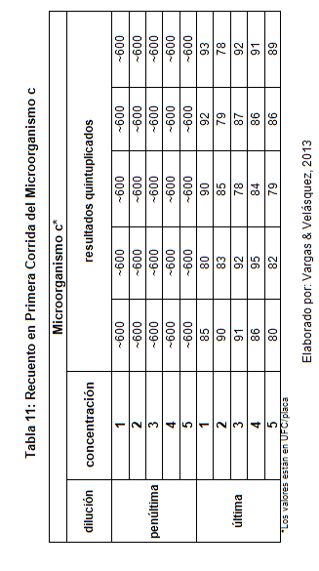

Se evidenció y sin necesidad de usar una prueba de hipótesis estadística se aprecia con claridad solo observando los datos que este microorganismo no se inhibe con la presencia de aflatoxina en ninguna de las cuatros concentraciones.

Por los resultados presentados, los microorganismos a y b tienen una clara sensibilidad a la micotoxina y por tanto los dos son elegibles para una segunda corrida y ser el probiótico con el que se diseñe el método, pero en este caso se decidió por el **microorganismo b** debido a que el tamaño de su colonia es pequeño y fácil de contar (para el método se trabajará con la última dilución), a diferencia del **microorganismo a** el cual presenta una característica de colonia grande y con tendencia invasiva que dificulta su contaje si no se cuenta con la experiencia necesaria. A continuación se presentan la tabla de concentraciones, los resultados y el análisis de la segunda corrida.

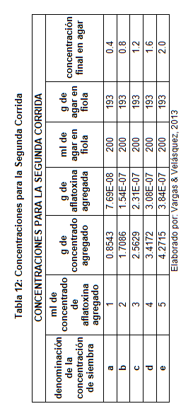

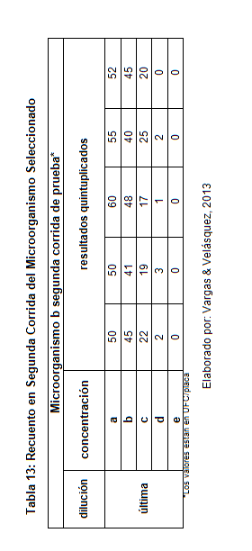

Claramente se aprecia una disminución del número de colonias a medida que la concentración de la aflatoxina se acerca a 2 ppb en agar “e”, coincidentemente la concentración mínima en que se inhibe el 100% del crecimiento microbiológico se repite el de la primera corrida, en este caso con un error máximo en el dato de 0.4 ppb . En la siguiente figura 4.10 se muestra de manera simple parte de lo tratado.

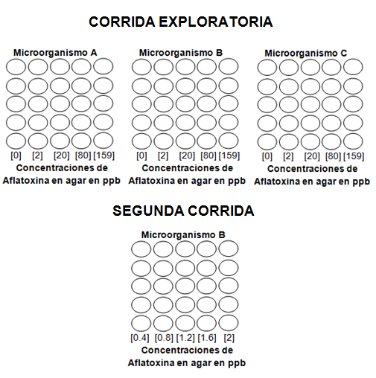

Figura 23: Diseño de la Prueba de Hipótesis Realizada

Elaborado por: Vargas & Velásquez, 2013

A continuación se muestra un cuadro en el que se detalla el número de ml necesarios de muestra extraída en metanol al 70% para el método diseñado.

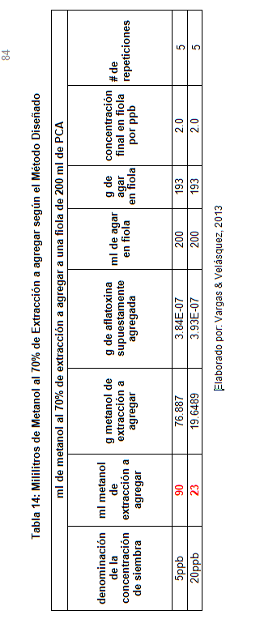

## 4.3. Análisis y planteamiento final del método.

Una vez que se tiene el valor de la concentración mínima de inhibición en agar del microorganismo seleccionado, es necesario establecer el límite menor de detección para el método que se diseña, normalmente las pruebas rápidas de detección que se venden usan como límite inferior el valor indicado en la normativa vigente y de jurisdicción; en el caso del método propuesta en esta investigación se basó en normativa nacional NTE 187:95 segunda revisión la cual indica que el límite máximo permitido de aflatoxina en maíz como alimento de referencia es de 20 ppb (congruente también con lo establecido por FDA para USA), aunque también se tiene presente que en Europa el límite permitido es mucho menor 5ppb, según esto los pasos para usar el método basados en la experimentación son los siguientes:

1. Realizar el proceso de Extracción de la aflatoxina de forma convencional con metanol al 70% al alimento a analizar.
2. Agregar **23 ml** de dicho metanol en una fiola con 200 ml de agar PCA previamente esterilizado.
3. Someter a calentamiento hasta que se evapore la totalidad del metanol de 10 a 20 minutos aproximadamente, controlar este aspecto por peso inicial y final de la fiola.
4. Diluir 1 vial del probiótico de marca comercial Enterogermina (ampolla liquida) en una fiola de 90 ml de agua de peptona estéril, realizar diluciones hasta 10^ (-6) sin tomar en cuenta la primera dilución en la fiola de 90 ml.
5. Inocular por siembra en masa únicamente la última dilución en 6 cajas petri estériles de vidrio o plástico, en 5 de ellas se agregara el agar en donde se evaporó el metanol y en la última se agregara PCA sin metanol evaporado y se llamará placa de control.
6. Incubar por 48 horas.

**Interpretación de resultados**

Caso 1

Si sólo existe crecimiento en la placa de control y ésta es mayor a 10^1 UFC, el resultado es que el alimento analizado tiene una concentración mayor a 20 ppb de aflatoxina.

Caso 2

Todas las placas tienen crecimiento y la placa de control mantiene un crecimiento menor a 10^3 UFC, el alimento analizado tiene una concentración menor a 20 ppb de aflatoxina.

Caso 3

Todas las placas tienen crecimiento y la placa de control tiene un crecimiento mayor a 10^2 UFC, se debe repetir el análisis y asegurarse de seguir todas las buenas prácticas posibles al momento de la siembra o revisar que el probiótico no esté caducado.

## 4.4. Estudio comparativo de costos.

Los costos de la prueba diseñada se compararán con los costos de la prueba rápida “Reveal for aflatoxin” que es la una de las más usadas en el país, los costos de la prueba cualitativa propuesta en esta tesis están en el capítulo 3 sección 3.2.4; a continuación se detallan los costos de la prueba rápida en condiciones de igualdad con los cálculos de las prueba contrastada.

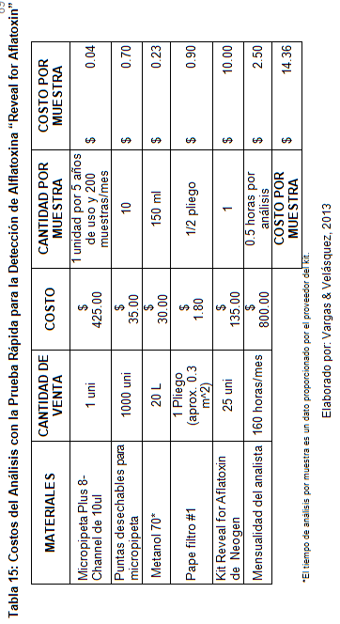

En el cálculo de los costos por análisis unitario por los dos métodos (el propuesto y el Reveal for aflatoxin) se hicieron asunciones en cuanto al sueldo del analista, número de análisis por día y jornada laborable; también se despreciaron los costos de la luz y el agua consumido por los equipos utilizados, porque el objetivo de este análisis de costos tiene un espíritu únicamente comparativo y se hizo de manera superficial.

Según los costos calculados del método propuesto en el capítulo 3 ($11.96), éste representa un ahorro por muestra de $2.38 que corresponde al 17% menos del análisis por el kit Reveal for Aflatoxin, aunque aquí no se toman en cuenta costos intangibles como el tiempo de duración del análisis, se podría decir sin considerar el aspecto mencionado que se cumplió el objetivo especifico referente al costo, aunque se recomienda un análisis de costo más profundo para verificar la afirmación.

# CAPÍTULO 5

# 5. APLICACIONES EN LA INDUSTRIA DE ALIMENTOS

En el siguiente capítulo, se presentarán posibles aplicaciones del método propuesto en la industria de alimentos.

También se mostrarán las ventajas y desventajas de este método frente a otros métodos ya conocidos y aplicados en la actualidad en el medio, y también se presentarán varias ideas derivadas de algunos resultados de este trabajo para investigaciones futuras.

## 5.1. Perspectivas de investigaciones futuras con la misma base biológica

El método propuesto, es de tipo cualitativo, como fue mencionado anteriormente. Pero se puede observar al menos en primera instancia y antes de usar pruebas estadísticas que en la segunda corrida hay una marcada tendencia, que si es posible modelar con una adecuada precisión, se podrá evolucionar este método en uno cuantitativo además de cualitativo, aunque para ello se necesitará realizar corridas de pruebas no menores a 30 datos y con diferentes matrices de alimentos para probar su efectividad, lo que implicará un uso importante de recursos físicos y humanos para la culminación en una técnica confiable, sólo en caso de obtener resultados adecuados en la experimentación.

Una vez que se logre transformar el método en cuantitativo se podría explorar la posibilidad de combinar este método con técnicas y métodos modernos de microbiología como Petrifilm de 3M, Compact Dry de Nissue o sistemas como el Soleris de Neogen para reducir el tiempo de obtención de resultados de 48 horas hasta 5 ó 6 horas en sistemas como el Soleris de Neogen, para ello se deben idear formas de evaporar el metanol o probar con otras sustancias que no tengan efecto inhibidor.

Por otra parte, el éxito en cuanto a vialidad técnica del método propuesto abre nuevas posibilidades a usar este principio con otras toxinas, microorganismos y matrices de alimentos, aunque para nuestro parecer la incógnita más interesante a tratar en el futuro a partir de los resultados de esta investigación, será saber si la tolerancia que presentó el *Saccharomyces boulardii es compartida con el* Saccharomyces cerevisiae del mismo género, el cual es utilizado para la producción de alcohol etílico, en caso de llegar, determinar una alta tolerancia a la aflatoxina del microorganismo mencionado, esto podría evitar la quema o el desecho de los lotes contaminados con aflatoxina y utilizarlos para la producción de etanol para consumo humano si se determinara que no existe riesgo, o sino para biocombustible.

## 5.2. Aplicabilidad del método en la industria

El método diseñado es factible en cualquier laboratorio de empresa o de servicios que realice pruebas microbiológicas por el método convencional (según normas INEN), debido a que usa los mismos implementos, insumos y equipos, exceptuando por el uso de un triturador y metanol, lo que no representa un gasto mayor, y como se bosquejó en el contraste del costo, es un método relativamente barato, aunque no se toma en cuenta el costo intangible en algunos casos del tiempo; es más accesible que las pruebas rápidas del medio, pero tiene limitaciones como el uso únicamente en producto no elaborados o que no usen ningún aditivo como inhibidor de crecimiento, además se deben tener en cuenta para un optimo resultado aspectos como el pH de la muestra, entre otros. Aunque para grandes industrias no es un método práctico y no justifique la retención del producto, si es el caso por un método que sólo detecta y no cuantifica como éste y además toma 48 horas, pero para pequeñas industrias que no son clientes importantes para los importadores de esta pruebas rápidas es muy conveniente tener un método como éste, porque no necesitan comprar mucho más de lo que ya tienen y no están supeditados a disponibilidad del importador.

Las industrias que más podrían apreciar un método como éste podrían ser las de balanceados o las haciendas productoras de maíz para llevar un control de sus silos.

## 5.3. Ventajas y desventajas frente a otras pruebas.

VENTAJAS

Una de las ventajas principales es el bajo costo que representa este método, debido al bajo costo de los materiales utilizados en él, y la facilidad de obtención de estos materiales necesarios para la ejecución del método propuesto. Además, el método adapta sin mayores adquisiciones a laboratorios que realicen pruebas microbiológicas convencionales, por el uso de equipo entre otros, a diferencia de otros métodos en los que se necesita equipos especializados como en ELISA por el colorímetro, entre otros.

Se podría indicar también que otra de las ventajas existentes en este nuevo método es la facilidad de uso, en sí, es un método sencillo, fácil de enseñar y aplicar a un tipo de muestra determinado, solo es necesario tener conocimientos de las normas aplicadas en un laboratorio de microbiología, y tener experiencia en la siembra de medios de cultivo; es decir, cualquier persona capacitada, en una empresa, podría realizar este método sin problema alguno.

Una última ventaja es el uso de una base biológica para pruebas biotecnológicas de detección de toxinas, que en nuestro caso, es el uso de microorganismos para la detección indirecta de aflatoxinas. Lo cual sería solo el inicio, porque se especula que se podría llevar a un método cuantitativo o incluso en niveles de investigación más avanzados combinarlo con sistemas y pruebas modernas como ya se ha mencionado.

DESVENTAJAS

Las desventajas encontradas en el método son principalmente la prolongación que se tiene para la obtención de los resultados, es decir, éste método no es tan eficiente en cuanto al tiempo que toma su uso, comparando con otros métodos que tienen una durabilidad menor a un día o incluso unas cuantas horas.

Otra desventaja encontrada es la restricción del tipo de muestra a usar en la experimentación, ya que, ésta no puede ser un compuesto elaborado, sino debe ser necesariamente una materia prima neta, por el efecto residual que podría tener, inhibiendo así el crecimiento microbiano; esto puede ser debido a los ingredientes, aditivos, o conservantes que son utilizados para la elaboración de diversos tipos de alimentos.

Frente a otros métodos, se podría decir que este método es menos eficiente, debido a la cantidad de procedimientos realizados para la obtención de resultados, y al tiempo requerido, como ya se mencionó previamente.

# CAPÍTULO 6

# 6. CONCLUSIONES Y RECOMENDACIONES

* Como se demostró con pruebas estadísticas y como se aprecia por simple observación sobre los resultados de la prueba de metanol residual, este no tiene ningún efecto inhibidor sobre los microorganismos de prueba, lo cual descarta cualquier especulación de sesgo debido a este factor en toda la experimentación y diseño del método.
* Según la experimentación realizada, se demostró no solo que el método es viable técnicamente, sino que también es factible usar bacterias, por lo menos de manera comprobada en la detección cualitativa indirecta de toxinas en alimentos; y obtener resultados congruente aunque se tiene la intuición por lo observado de manera superficial en esta investigación que también se pudieran usar para la medición de las mismas.
* No se realizaron pruebas en cuanto a descartar agentes antimicrobianos propios en el maíz, que pudieran sesgar los resultados de la experimentación debido a que no existe documentación bibliográfica de esta cualidad del maíz, como si lo existe con otros productos como el ajo, entre otros. Además esta posibilidad también se descarta de forma indirecta debido al comportamiento del *Saccharomyces boulardii* al no inhibirse hasta en concentraciones de 159 pbb de aflatoxina proveniente de maíz.
* Aunque la hipótesis científica fue probada satisfactoriamente se puede concluir en la realización de la experimentación, que el método diseñado no es lo suficientemente práctico como para ser implementado en la industria debido a la simplicidad de los otros métodos de detección en el mercado, sin embargo se considera que bajo los mismos principios biológicos por los cuales se concibió este método de detección cualitativa indirecta, se podría diseñar con más repeticiones en la experimentación con el mismo microorganismo escogido, un método cuantitativo indirecto bajo la hipótesis: la inhibición del crecimiento microbiano es gradual y guarda una correlación con la cantidad de aflatoxina presente en el agar.
* Esta investigación se considera exitosa no solo porque se demostró que la hipótesis bajo la que se planteo fue aceptada según los parámetros de la prueba planteada, sino también porque fue una innovación el uso de microorganismos para la detección de toxinas alimentarias.
* De esta tesis también se derivan preguntas que podrían llevar a futuras investigaciones en niveles más avanzados al pregrado, como la de determinar bajo hipótesis porque el *Saccharomyces boulardii* no se inhibe a ninguna concentración de aflatoxina, estas hipótesis podrían ser tales como que este tiene el sistema enzimático necesario: para metabolizar, inactivar modificando la estructura química de la aflatoxina o simplemente no necesita un sistema enzimático para defenderse porque no tiene sitios activos que la toxina pueda afectar, con cada hipótesis se podría realizar una investigación y en caso de comprobarse una de las dos primeras, quizás se pueda usar ese conocimiento para aplicarlo en la subutilización de alimento contaminado como maíz, o podría usarse este maíz contaminado para la producción de etanol como combustible si la tolerancia a la aflatoxina del *S. boulardii* es compartido conel *S. cerevisiae* que es el comúnmente utilizado para este fin. También se podría probar con modificación genética del probiótico para el mismo fin.
* Se estima que el objetivo general fue cumplido además de los específicos exceptuando de que el método no tiene una viabilidad práctica como para comercializarse, por lo que no tendría un impacto en la industria, pero se piensa que es viable desde el punto de vista de investigación, conocimiento y experiencia generada como para otras tesis con igual o distinto enfoque.
* Es importante delimitar el método desarrollado a alimentos no elaborados, debido a que para usarlo en alimentos elaborados se debería proponer otra investigación en la cual se considere o descarte un sesgo por la dilución de aditivos o agentes conservantes en el metanol de extracción que acaben en el agar además teniendo un efecto inhibidor adicional al crecimiento del microorganismo sumado al de la micotoxina en estudio.
* Se recomienda realizar nuevas repeticiones con muchos más datos para aumentar la confiabilidad del método, así como disminuir su rango de error de 0.4 ppb a un valor menor, repitiendo con mas concentraciones la segunda corrida explicada en el capítulo 3

**BIBLIOGRAFÍA**

(1) Micotoxicosis presentes en avicultura y ganado porcino. Disponible en <http://albeitar.portalveterinaria.com/noticia/3461/>

(2) Micotoxinas: Aflatoxinas. Disponible en <http://www.euskadi.net/contenidos/informacion/sanidad_alimentaria/es_1247/adjuntos/vigila9511.pdf>

(3) Aflatoxinas. Disponible en <http://redalyc.uaemex.mx/pdf/434/43446404.pdf>

(4) Aflatoxinas: Mecanismos de toxicidad en la etiología de cáncer hepático celular. Disponible en: <http://www.scielo.unal.edu.co/scielo.php?script=sci_arttext&pid=S0120-00112006000200006&lng=pt&nrm=>

(5) Combita, A. (2009). Detección de Aflatoxina M1 en leches frescas comercializadas en la zona del valle del cauca (Colombia) mediante la técnica de ELISA. Trabajo de grado. Pontificia Universidad Javeriana. Bogotá, Colombia.

(6) Aflatoxinas. Disponible en: webdelprofesor.ula.ve/farmacia/lunajr/escuela/aflatoxina.ppt.

(7) Micotoxinas y salud humana. Disponible en: <http://biosalud.ucaldas.edu.co/downloads/Revista%201_7.pdf>.

(8) Aflatoxicosis en humanos provocada por el consumo de alimentos contaminados, que no son de origen animal. Disponible en: <http://www.engormix.com/MA-micotoxinas/articulos/aflatoxicosis-humanos-provocada-consumo-t1662/p0.htm>.

(9) Caso Purina. Disponible en: <http://www.veneconomy.com/site/files/articulos/artEsp4424_3096.pdf>.

(10) Carrillo, L. (2003). Los hongos de los alimentos y forrajes. Universidad Nacional de Salta. Argentina, pp. 1-49

(11) Carrillo, L. (2003) Micobiología Agrícola. Universidad Nacional de Salta. Argentina, pp. 1 Cap. 6.

(12) Soriano del Castillo, J. (2007). Micotoxinas en Alimentos. Diaz de Santos. España, pp. 239-240

(13) Género Aspergillus. Disponible en: http://mariajoselinares.wordpress.com/

(14) Importancia y Efecto de la Aflatoxina en los Seres Humanos. Disponible en: http://www.bvsde.paho.org/bvstox/e/fulltext/aflatoxi/aflatoxi.pdf

(15) Micotoxinas. Disponible en: http://www.engormix.com/MA-micotoxinas/articulos/micotoxinas-laboratorios-burnet-t464/255-p0.htm

(16) Ruta Metabólica de Producción de la toxina por el Hongo Productor. Disponible en: <http://bvs.insp.mx/rsp/articulos/articulo.php?id=001976>

(17) Arias, E. y Piñeros, P. Aislamiento e identificación de hongos filamentosos de muestras de suelo de los páramos de Guasca y Cruz Verde. Trabajo de Grado. Universidad Javeriana, Facultad de ciencias, Carrera de Microbiología Industrial. Bogotá, Colombia.

(18) Instituto Ecuatoriano de Normalización (INEN). Control Microbiológico de los Alimentos. Bacterias anaerobias mesófilas. Recuento en tubo por siembra en masa. Pp. 3-4

(19) Efectos del Metanol sobre las membranas biológicas. Disponible en: http://www.bvs.hn/RMH/pdf/1993/pdf/Vol61-1-1993-4.pdf

(20) Aflatoxinas. Disponible en: http://www.botanical-online.com/aflatoxinas.htm

(21) Aflatoxina M1 en Leche. Disponible en: http://www.engormix.com/MA-ganaderia-leche/sanidad/articulos/aflatoxina-leche-t315/p0.htm

(22) Las Micotoxinas en la Agroindustria, las Aflatoxinas. Disponible en: http://www.agrobiotek.com/agrobiotek/index.php?option=com_content&view=article&id=58%3Aimportancia-micotoxinas&catid=37%3Aarticulos&Itemid=57&limitstart=1

(23) Antecedentes generales sobre las aflatoxinas y otras micotoxinas y elementos a tener en cuenta para el diseño de prácticas correctas de cultivo y elaboración de nueces. Disponible en: http://www.minsal.gob.cl/portal/url/item/72fd6274dad8792ee04001011f0109e4.pdf

(24) Métodos de análisis de micotoxinas en granos y alimentos de uso pecuario. Disponible en: http://www.avicultura.com.mx/avicultura/home/articulos_int.asp?cve_art=936

(25) High Performance Liquid Chromatography. Disponible en: http://www.scielo.cl/scielo.php?script=sci_arttext&pid=S0366-16442000000400004&lng=en&nrm=iso&ignore=.html

(26) Placas para cromatografía en capa fina. Disponible en: http://www.catrosa.com/images.asp?foto=upfiles/noticies/A12231.jpg&id=

(27) Cromatografía de Gases. Disponible en: http://www.uib.es/depart/dqu/dquo/dquo2/pau/Cromatograf%92a/chrom10/chrom/GC/concept/main.htm

(28) Pruebas Inmunoenzimaticas, ELISA. Disponible en: http://www.veterinaria.org/revistas/vetenfinf/vet_enf_inf_tripod/vetenfinftripodcomar/5ELISA.htm

**ANEXOS**

**ANEXO A**

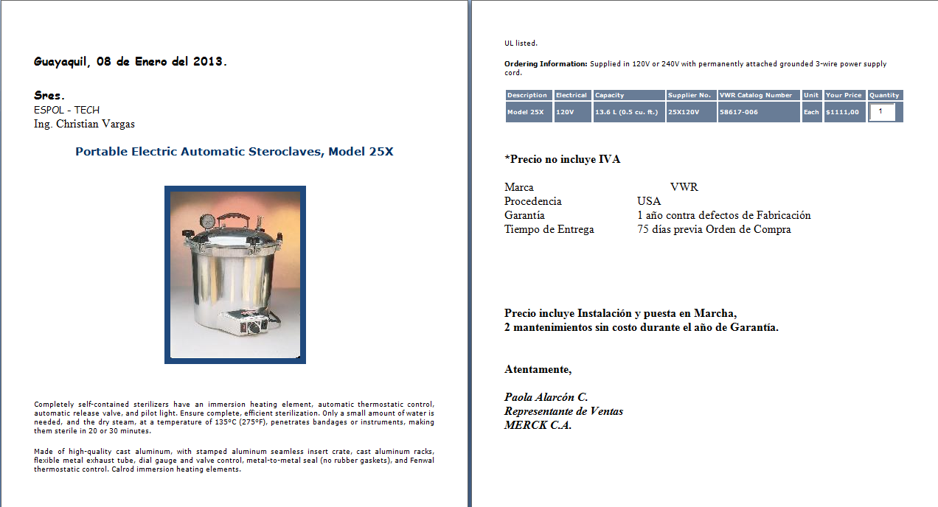**COTIZACIÓN 1**

(Continúa…)



**ANEXO B**

**COTIZACIÓN 2**

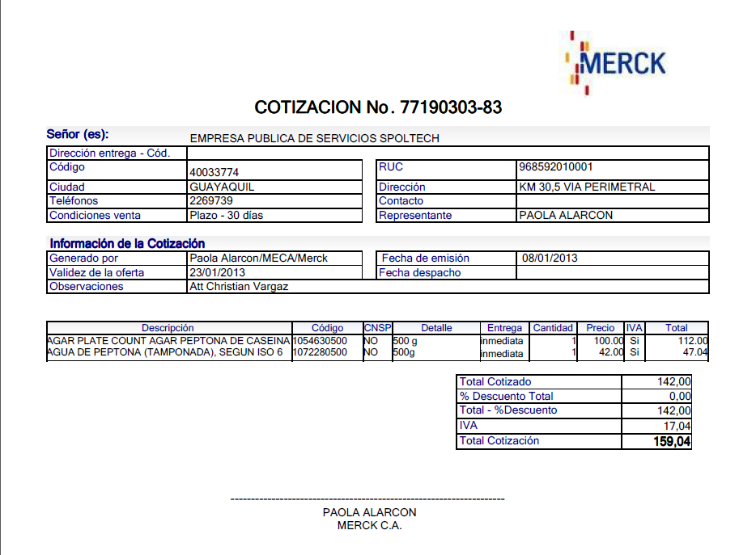

**ANEXO C**

**COTIZACIÓN 3**

**Guayaquil, 08 de Enero del 2013.**

# *Sres.*

### ESPOL - TECH

Ing. Christian Vargas

Principio del formulario

|  |
| --- |
| **VWR® Standard Hot Plate Stirrers**  **Supplier:** VWR International |

|  |  |  |  |
| --- | --- | --- | --- |
| |  | | --- | | [https://media.vwr.com/stibo/web/4779473.jpgVWR 4X4 ALU HOT/STIR 120V](https://media.vwr.com/stibo/low_res/4779473.jpg) | | Click to enlarge | | * Excellent Temperature Uniformity * Enhanced Electronic Features * Cool Touch, Chemical-Resistant Housing   Standard hot plate stirrers are designed for general-purpose laboratory use. These microprocessor controlled, analog units are equipped with easy-to-use, dial-adjustment controls. Enhanced electronics and a robust heater regulate stirring and heating functions. A ramping feature gradually increases speed to prevent splashing, improve magnetic coupling, and provide excellent low end control. Speed is precisely controlled, with consistent stirring at all speeds powered by a dependable, continuous duty motor. A low-profile design requires minimal bench space and permits use within a fume hood. The spill-resistant housing channels fluids away from internal components in the event of a spill.  Hot plate stirrers are available with ceramic or aluminum top plates. Ceramic top plates feature an easy-to-clean, chemical-resistant, reflective white surface. Aluminum top plates will not crack or chip, and offer a more even heating surface. The unit's housing is constructed of a heat-resistant polymer that remains cool to the touch, and is chemical-resistant. For additional safety, a hot symbol warning light is illuminated while the unit is in use, and remains lit until the top plate is sufficiently cooled.  **Ordering Information:** Units are supplied with a 234cm (92") detachable, 3-wire cord and plug. A 3.8cm (11/2") PTFE coated stir bar is also included. Units are supplied with a 2-year limited warranty on parts and labor. The optional support rod and clamp kit includes a 45.7cm (18") long stainless steel support rod, a thermometer/temperature probe extension clamp, a three-prong dual-adjust swivel clamp, and a hook connector. 230V, 50/60Hz models are also available; contact your VWR sales representative for more information. |

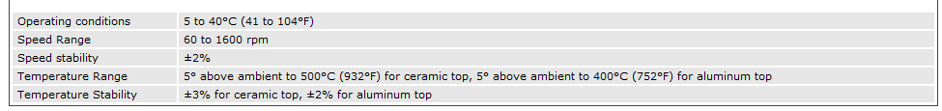

**ANEXO D**

**COTIZACIÓN 4**



|  |  |  |  |  |  |  |  |  |  |
| --- | --- | --- | --- | --- | --- | --- | --- | --- | --- |
| **Electrical** | **Overall Dimensions** | **Top Plate Dimensions** | **Maximum Capacity** | **Top Plate Material** | **Shipping Weight** | **VWR Catalog Number** | **Unit** | **Your Price** | **Quantity** |
| **120V, 400W, 3.3A** | **16.8W x 27.4L x 10.9H cm (65/8 x 1025/32 x 45/16")** | **10.2 x 10.2 cm (4 x 4")** | **600 mL** | **Aluminum** | **2.8 kg (6.2 lbs.)** | **97042-598** | **Each** | **$574,00** |  |
| **120V, 400W, 3.3A** | **16.8W x 27.4L x 10.9H cm (65/8 x 1025/32 x 45/16")** | **10.2 x 10.2 cm (4 x 4")** | **600 mL** | **Ceramic** | **2.8 kg (6.2 lbs.)** | **97042-594** | **Each** | **$576,00** |  |

**Precio Incluye IVA**

**MARCA VWR**

**PROCEDENCIA USA**

|  |
| --- |
| Spacer |

* *FORMA DE PAGO 60 días*
* *ENTREGA 75 días*
* *VALIDEZ DE LA OFERTA 30 días*
* *GARANTÍA CONTRA DEFECTOS DE FABRIC 1 AÑO*

PRECIO INCLUYE:

INSTALACION Y PUESTA EN MARCHA.

CAPACITACION AL USUARIO EN EL MANEJO DEL EQUIPO.

DOS MANTENIMIENTOS SIN COSTO DURANTE EL AÑO DE GARANTIA.

Atentamente:

Q.F. Paola Alarcón C

Representante de Ventas

Merck C.A

**ANEXO E**

**COTIZACIÓN 5**



**Guayaquil, 08 de Enero del 2013.**

# *Sres.*

### ESPOL - TECH

Ing. Christian Vargas

**VWR® Symphony™ Gravity Convection Incubators**

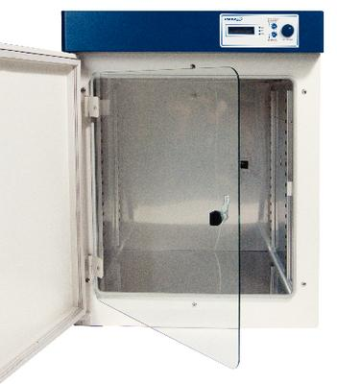

* Advanced and Adaptive Microprocessor Control
* RS-232C Interface for Monitoring and Controlling with PC
* Equipped with Storage Function (Temperature and Time)
* Digital Backlit LCD Display
* Two-Year Parts and Labor Warranty

VWR® Gravity Convection Incubators are ideal for safe incubation with reduced air changes, providing a stable environment while minimizing the potential of drying out samples. The digital advanced adaptive microprocessor control system provides superior temperature accuracy. The PT100 temperature sensor enables the best overall advantages in repeatability and stability over extended time periods.

(Continúa…)

All incubator units feature a 3.3cm (1.3") stainless steel ventilation cap, two doors (one solid, one glass), high temperature grade foamed silicone rubber door gaskets, over-temperature and over-current protection, and sensor error detection. Units are constructed with a durable, powder-coated steel exterior, stainless steel interior, two stainless steel shelves, and glass wool insulation. A locking mode assists in preventing unintended temperature changes. Units are also equipped with an internal 110V outlet for auxillary equipment.

**Ordering Information:** Ovens include two shelves**.** 230V, 50/60Hz models are also available; contact your VWR sales representative for more information.

UL listed. CE marked.

**Especificaciones:**

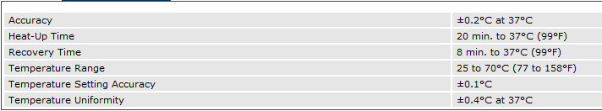

|  |  |  |  |  |  |  |  |  |  |
| --- | --- | --- | --- | --- | --- | --- | --- | --- | --- |
| **Interior Dimensions** | **Exterior Dimensions** | **Electrical** | **Shipping Weight** | **Packaging Size** | **Volume** | **VWR Catalog Number** | **Unit** | **Your Price** | **Quantity** |
| **31W x 29D x 36.1H cm (127/32 x 1113/32 x 147/32")** | **48W x 45.7D x 62.5H cm (1829/32 x 18 x 245/8")** | **120V, 60Hz, 300W** | **36 kg (80 lbs.)** | **52.1W x 52.1D x 67.3H cm (201/2 x 201/2 x 261/2")** | **32 L (1.1 cu. ft.)** | **414004-610** | **Each** | **$1500,00** |  |

**\*Precio no incluye IVA**

Marca VWR

Procedencia USA

Garantía 1 año contra defectos de Fabricación

Tiempo de Entrega 75 días previa Orden de Compra

**Precio incluye Instalación y puesta en Marcha,**

**2 mantenimientos sin costo durante el año de Garantía.**

**Atentamente,**

***Paola Alarcón C.***

***Representante de Ventas***

## *MERCK C.A.*

**ANEXO F**

**COTIZACIÓN 6**

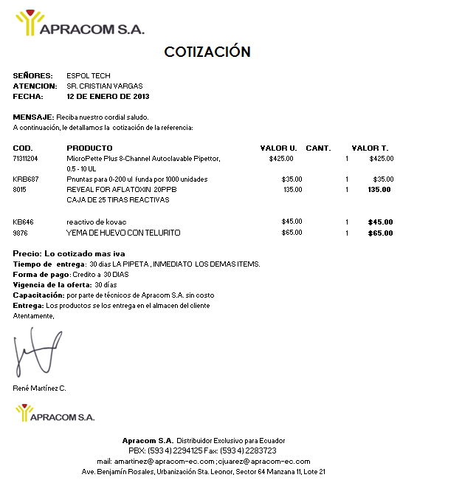

**ANEXO G**

**COTIZACIÓN 7**

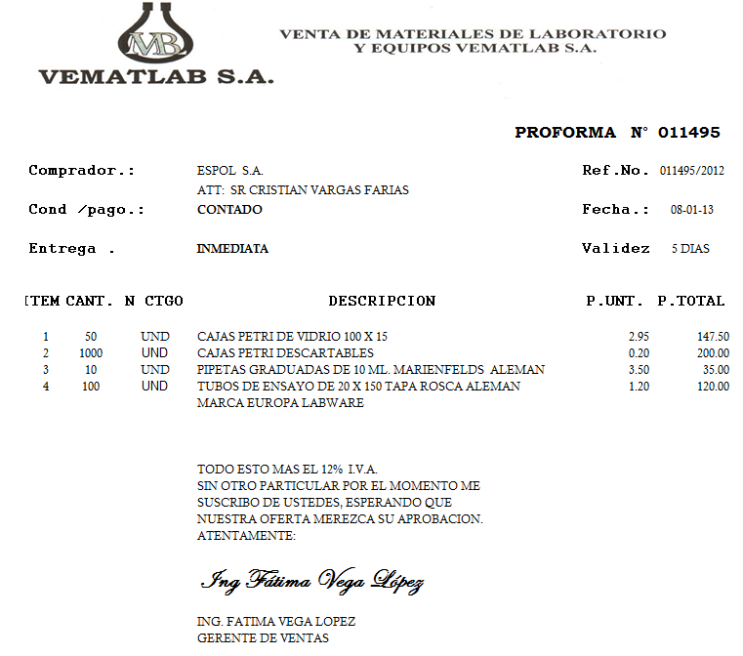

**ANEXO H**

**NTE INEN 187:95**

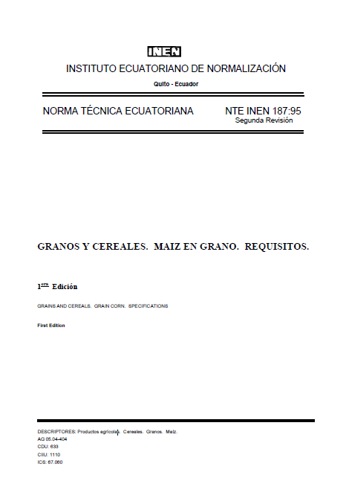

(Continúa…)

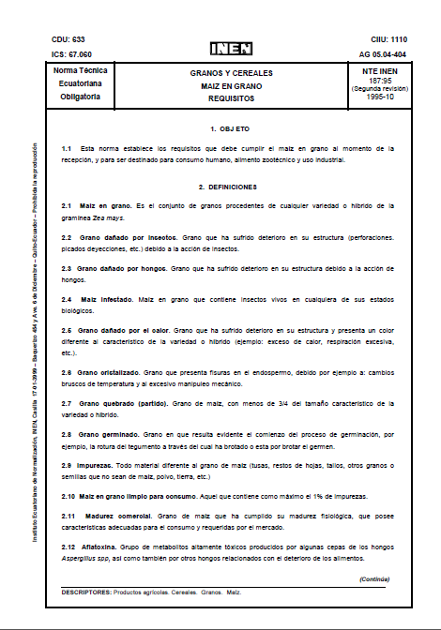

(Continúa…)

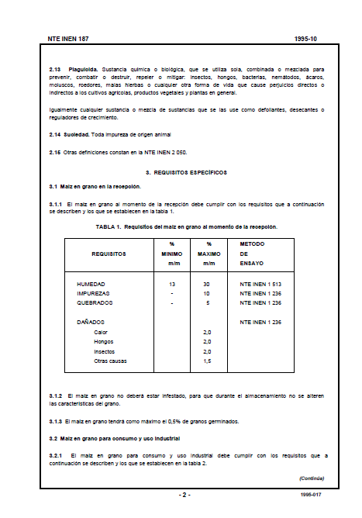

(Continúa…)

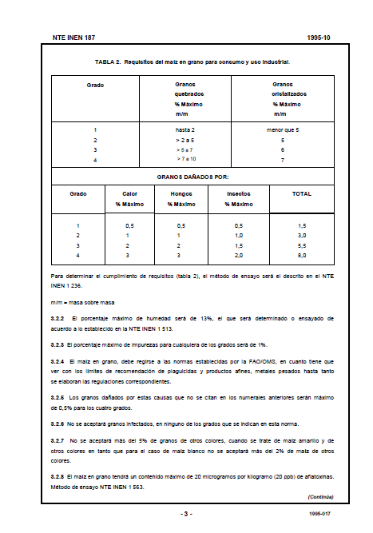

(Continúa…)

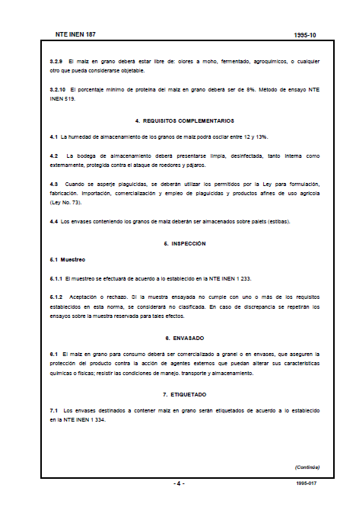

(Continúa…)

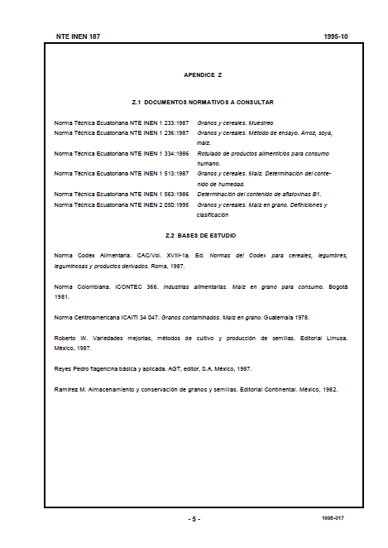

(Continúa…)

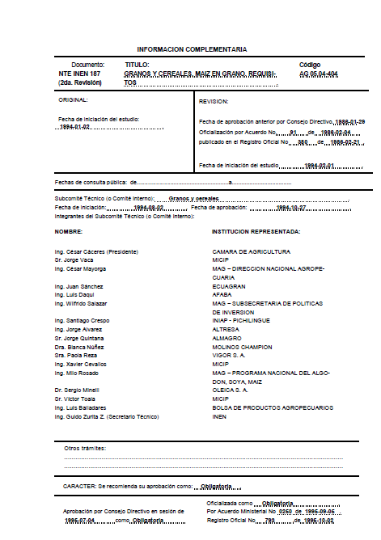

**ANEXO I**

**ANÁLISIS DE AFLATOXINA PROTAL**

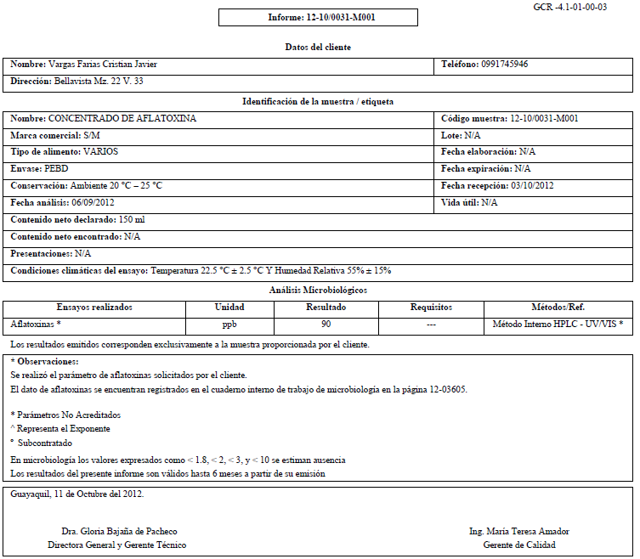

**ANEXO J**

**COTIZACIÓN INSUMOS**

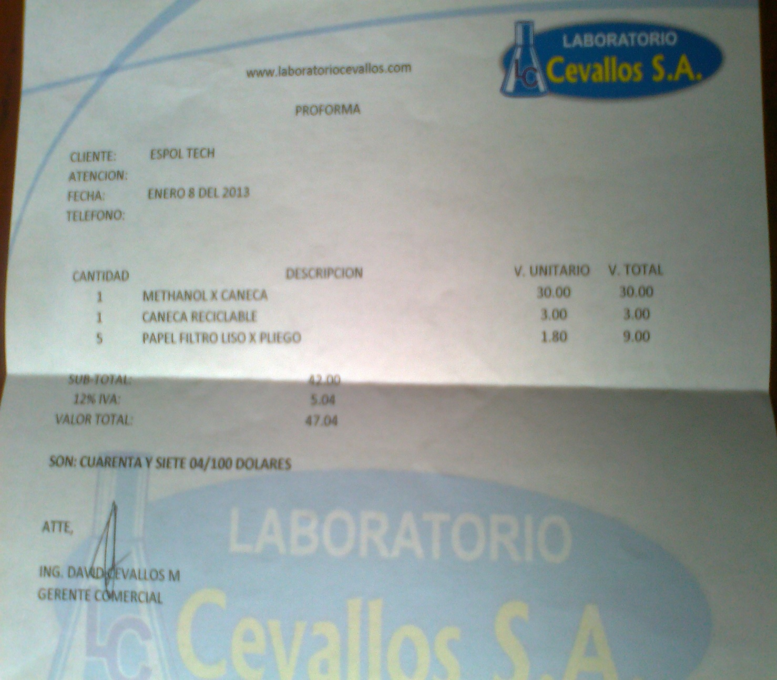

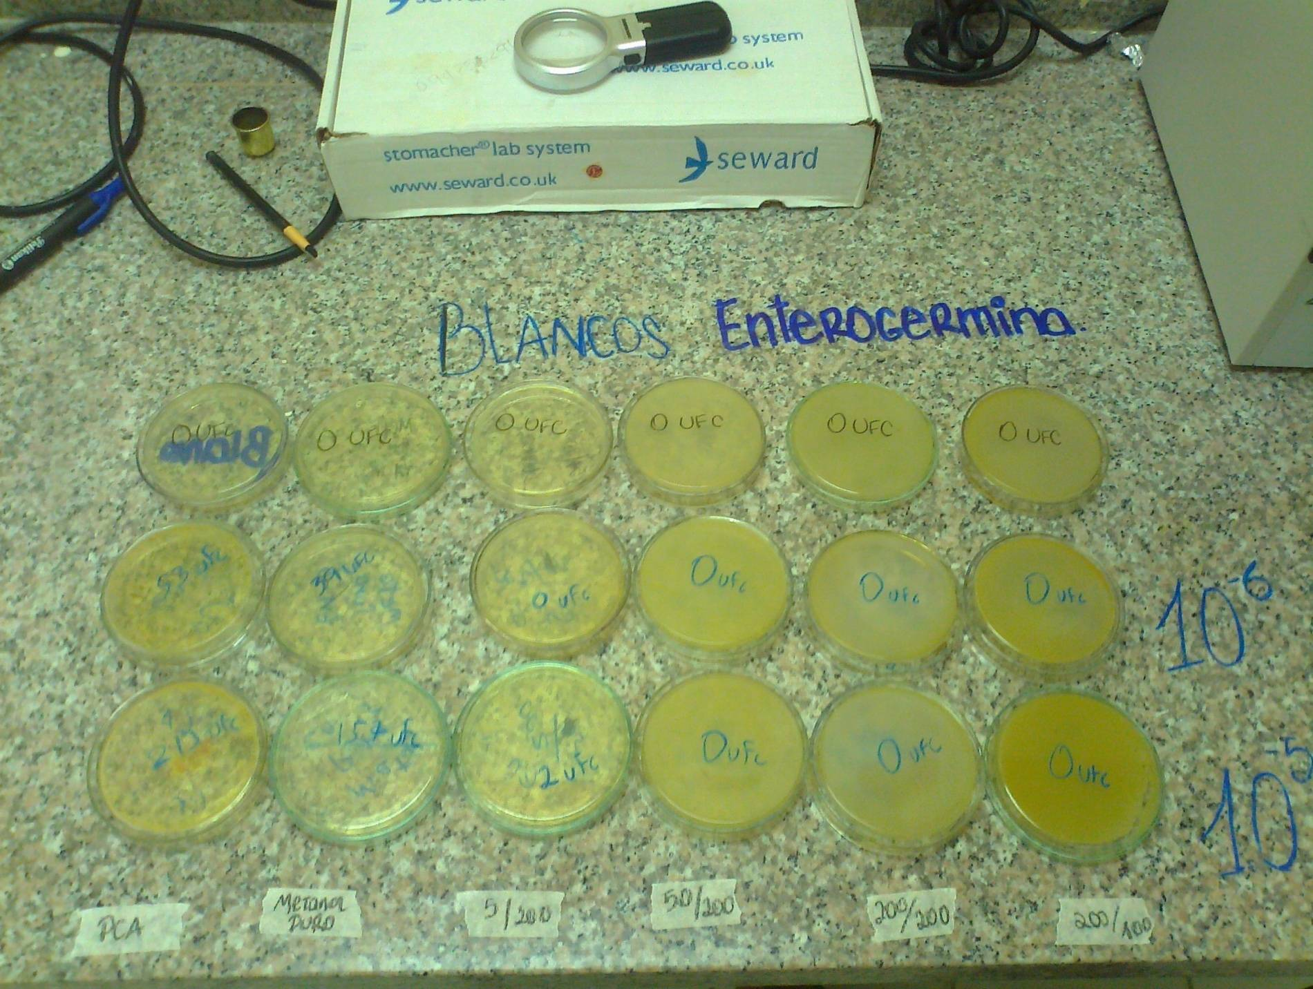**ANEXO K**

**PLACAS DEL MICROORGANISMO SELECCIONADO**